JELGAVAS TEHNIKUMS
ALENS SANDRIS ALKSNIS
MĀJASLAPA “SIEGESCHOOL”
Kvalifikācijas darbs
kvalifikācijas ieguvei
programmēšanas tehniķis
Darba izpildītājs: 410.gr.izgl. A.S.Alksnis
^{paraksts, datums}
Jelgava 2021
ANOTĀCIJA
Alkšņa Alena Sandra mājaslapa “SIEGESCHOOL” izstrāde – kvalifikācijas darbs. Jelgava: JT, 2021. gads. * lpp., * att., * tab., * pielikumi.
Dokumentācija ietver ievadu, uzdevumu noformulējumu, prasību specifikāciju un dotās mājaslapas izstrādes izmantotos līdzekļus. Ievadā ir dots īss mājaslapas apraksts. Uzdevumu noformulējums ietver īsu doto uzdevumu skaidrojumu šī projekta izstrādei. Prasību specifikācija īsi apraksta funkcionālās un nefunkcionālās prasības. Mājaslapas izstrādei izmantotajos līdzekļos ir aprakstīti izmantotie līdzekļi un to skaidrojums.
Aplikācijas izstrādes periods: attālināto praktisko mācību laikā no 2020. gada 1. septembra līdz 2021. gada 15. jūnijam.

ANNOTATION
Alens Sandris Alksnis’ webpage “SIEGESCHOOL” – qualification work. Jelgava: JT, 2021, * pages, *images, *tables, * attachments.
The documentation shall include the introduction, the formalisation of tasks, the
specification of requirements and the means used for the development of the given webpage. The introduction provides a brief description of the webpage. The formalisation of the tasks includes a brief explanation of the assignments given for the development of this project. The specification of the requirements briefly describes the functional and non-functional requirements. The means used for the development of the home page describe the means used and explain them.
Application created during internship from 1st September 2020 until 15th June 2021.

SATURS

IEVADS 6
1. UZDEVUMA APRAKSTS 10
2. DARBA PRASĪBAS 11
2.1. Funkcionālās prasības 11
1.1.1. Front-end puse 11
2.1.2. Back-end puse 20
2.1.3. Datu struktūra un to apstrāde. 22
2.2. Nefukcionālās prasības 26
2.2.1. Aplikācijas izskats 26
2.2.2. Aplikācijas atsauce 26
2.3. Veiktspējas prasības 29
2.4. Drošības prasības 29
3. TESTĒŠANA 30
3.1. Ievads 30
3.2. Alpha versijas testēšana 30
3.3. Beta versijas testēšana 30
3.4. 1.0 versijas testēšana 30
3.5. Testpiemērs 31
3.6. Testēšanas secinājumi 31
4. LIETOTĀJA CEĻVEDIS 33
4.1. Ievads 33
4.2. Darba vides sagatavošana pirms aplikācijas lietošanas 33
4.3. Aplikācijas lietošana 35
5. SECINĀJUMI 42
IZMANTOTĀS INFORMĀCIJAS AVOTI 43

ATTĒLU SARAKSTS
1. att. Aplikācijas darbības blokshēma ar datu plūsmu un pārvietošanos. 11
2. att. Aplikācijas sākuma ekrāna skice 13
3. att. Darbinieku pievienošanas loga skice 14
4. att. Darbinieku pievienošanas loga ar aplikāciju fonā skice 15
5. att. Darbinieku saraksta sadaļas skice 17
6. att. Darāmo darbu saraksta sadaļas skice 19
7. att. Darāmo darbu pievienošas loga skice 20
8. att. Blokshēma datu ievadei, apstrādei un darbību iespējas 21
9. att. Datubāzu tabulu ER diagramma. 22
10. att. ID lauka ievades nosacījumi 22
11. att. Name lauka ievades nosacījumi 22
12. att. Age lauka ievades nosacījumi 23
13. att. Phone Number lauka ievades nosacījumi 23
14. att. E-Mail lauka ievades nosacījumi 23
15. att. Address lauka ievades nosacījumi 23
16. att. Job Title lauka ievades nosacījumi 24
17. att. Wage lauka ievades nosacījumi 24
18. att. ID lauka ievades nosacījumi 24
19. att. Task lauka ievades nosacījumi 24
20. att. Due Date lauka ievades nosacījumi 25
21. att. Priority lauka ievades nosacījumi 25
22. att. Description lauka ievades nosacījumi 25
23. att. Paziņojuma logs par darbinieka veiksmīgu pievienošanu 27
24. att. Paziņojuma logs par datu saglabāšanu 27
25. att. Paziņojuma logs par darāmā darba veiksmīgu pievienošanu 28
26. att. Paziņojuma logs par darāmo darbu saraksta veiksmīgu saglabāšanu 28
27. att. Servera ikona 33
28. att. Servisa aplikācijas ekrāns 34
29. att. Veiksmīga servisu ieslēgšana 34
30. att. Aplikācijas ikona 35
31. att. Aplikācijas sākuma ekrāns 35
32. att. Darbinieku pievienošas logs 37
33. att. Darbinieku pievienošas logs ar tumšu fonu un aplikācija darbībā. 37
34. att. Darbinieku saraksta sadaļa 39
35. att. Darāmo darbu saraksta sadaļa 40
36. att. Darāmā darba pievienošanas logs 41

Akronīmi, saīsinājumi un definīcijas
Akronīms | Definīcija
HTML | (HyperText Markup Language) hiperteksta iezīmēšanas valoda.
CSS | (Cascading Style Sheets) kaskadētas stila lapas.
Visual Studio Code | Visual Studio Code ir pielāgojams daudzplatformu redaktors, kas ietver atbalstu atkļūdošanai, sintakses izcelšanu, viedā koda pabeigšanu, fragmentus un koda atjaunošanu. [1]
phpMyAdmin | phpMyAdmin ir atvērtā pirmkoda tīmekļa pielikuma rīks, kas uzrakstīts PHP valodā un tas ir paredzēts MySQL datubāžu pārvaldīšanai, izmantojot tīmekļa saskarni. [2]
PHP | PHP ir atklātā pirmkoda skriptu valoda, kura sākotnēji bija paredzēta servera puses lietojumos dinamiska tīmekļa lapu ģenerēšanai. [3]
XAMPP | XAMPP ir bezmaksas un atvērtā koda starpplatformu tīmekļa serveru risinājumu kaudzes pakete. [4]
Apache | Apache jeb Apache HTTP Server ir bezmaksas, atvērtā pirmkoda tīmekļa serveris. [5]
MySQL | MySQL ir relāciju datubāzu pārvaldības sistēma. [6]
JavaScript | JavaScript ir skriptu valoda, kas pamatā ir pazīstama pēc tās izmantošanas tīmekļa vietnēs izpildīšanai uz klienta datora. [7]
Bootstrap | Bezmaksas un atvērtā pirmkoda CSS bibliotēka, kas vērsta uz adaptīvu tīmekļa attīstību.
jQuery | Visizmantotākā JavaScript bibliotēka, kas ir uzstādīta 65% no 10 miljoniem visvairāk apmeklētāko mājaslapu.
Front-end | Lietotāja saskarne. Front-end saistīti faili ir tie dokumenti, kas tieši ietekmē lietas, ko lietotājs redz uz ekrāna.
Back-end | Back-end saistītie faili ir tie dokumenti, kuros notiek funkcijas, kas tiešā vai netiešā veidā ietekmē front-end failu darbību, bet lietotājs šo procesu nevar redzēt.

IEVADS
Šīs mājaslapas koncepta izveides mērķis ir: atvieglot spēlētājiem nepieciešamo resursu meklēšanu, lai tie varētu uzlabot savas iemaņas attiecīgajā spēlē.
1.tabula Lapas sadaļu apraksts
Sadaļas nosaukums | Sadaļas apraksts
Home | Galvenā sadaļa, kura tiek atvērta, spiežot uz lapas logo kreisajā pusē
Guide | Dažāda līmeņa spēlētāju pamācības resursi
E-Sports | Ved uz spēles oficiāliem e-sporta kanāliem Twitch un Youtube vietnēs
Find Team | Komandas meklēšanas resursi
About | Informācija par mājaslapu un tās autoru
Login | Pieslēgšanās sadaļa izstrādes stadijā

Koncepta izstrādes laikā mājaslapa tika veidota angļu valodā, jo tādā veidā var piesaistī lielāku mērķauditoriju. Klients ir atļāvis brīvu domāšanu mājaslapas testa piemēra veidošanas procesā, bet projektam piemīt arī noteiktas prasības.
Darba mērķis: Izstrādāt intuitīvu un ātru mājaslapas “SIEGESCHOOL” koncepta versiju, kuru iespējams uzlabot.
Darba izpildes secība:
- Komunikācija ar klientu, prasību noskaidrošana, funkcionalitātes plānošana.
- Skiču un darba plāna izstrāde un termiņu noteikšana pēc dotajām prasībām.
- Darba pamatu un pamatfunkcionalitātes sākotnējā izstrāde pēc skicēm, lai noskaidrotu, kādas klienta prasības ir iespējams īstenot.
- Koda realizācija.
- Papildus komunikācija ar klientu, lai informētu par iespējamām mājaslapas izstrādē radušajām problēmām. Šajā procesā notiek arī alternatīvu piedāvāšana, lai tās varētu atrisināt. Ja nepieciešams, tad notiek arī dizaina alternatīvu piedāvāšana, ja gadījumā tas, ko klients ir iztēlojies, nav īstenojams.
- Mājaslapas iekšējā testēšana. Veic visas programmas izstrādes termiņa laikā. Tiek veikta, lai pārbaudītu dizaina un dažādu funkciju izmantošanu.
- Programmatūras nodošana klienta pārbaudei, lai noskaidrotu, attiecīgā darba atbilstību klienta prasībām. Veikta, kad darba dizains un funkcionalitāte ir pabeigta, un iepriekšējās testēšanas kļūdas ir izlabotas. Programma ir sasniegusi līmeni, kad attiecīgi ir izmantojama bez kritiskām kļūmēm. Saņem no klienta atsauksmes, par veicamiem uzlabojumiem un izmaiņām.

UZDEVUMA APRAKSTS

Tehnoloģijas izvēles apraksts
Noskaidrojot visas klienta prasības, ir skaidrs, ka būs jāveic mājaslapas koncepcija ar vairākām sadaļām, kurām ir jābūt savstarpēji saistītām. Šīm sadaļām jābūt nepieejamām lietotājiem bez pierakstīšanās vai reģistrācijas. Šajās sadaļās jābūt attēliem, video, tekstam un veidiem kā nokļūt vajadzīgajā saitē gan iekš mājaslapas, gan citās vietnēs.
Izvērtējot šīs prasības, secinu, ka darbs jāveido ar HTML, CSS, JavaScript un PHP, balstoties uz Bootstrap un jQuery bibliotēkām ātrākai mājaslapas izstrādei. Kā darba vide tam tiek izvēlēta Visual Studio Code programmas 1.56.2 versija, jo tā ir bezmaksas programma, ar kuru ir bijusi neliela pieredze, iepriekš lietojot dažādiem skolas projektiem. Mājaslapas „LOGIN” sistēmas daļai kā pārvaldības sistēmai tiek izmantots phpMyAdmin un, lai notiktu veiksmīga datu apmaiņa, jālieto programmas XAMPP versija 3.2.4 vietējā tīmekļa serverim, kam izmantoju Apache un MySQL savienojumu. Ikonu izveidei tiek izmantots FontAwesome versija 5.7.2.

DARBA PRASĪBAS

Funkcionālās prasības
Komunicējot ar klientu, tika noskaidrots, ka mājaslapas koncepcijai jāveido divi dizaini: viens datoram un otrs – telefonam, taču koncepcijas izstrādē nav liela uzsvara uz responsivitāti. Ņemot vērā šīs prasības, mājaslapai jābūt pēc iespējas lietotājam saprotamai. Papildus tam, koncepcijai jāuztaisa pieslēgšanās un reģistrācijas sistēma. Izvērtējot iepriekšminēto prasību par pieslēgšanās un reģistrācijas sistēmu, sapratu, ka mājaslapa bez datubāzes nevar pastāvēt. Kā arī pēc prasību izvērtēšanas, tika izveidota blokshēma, lai zinātu pēc kā veidot darbu (skat. 1. att.).
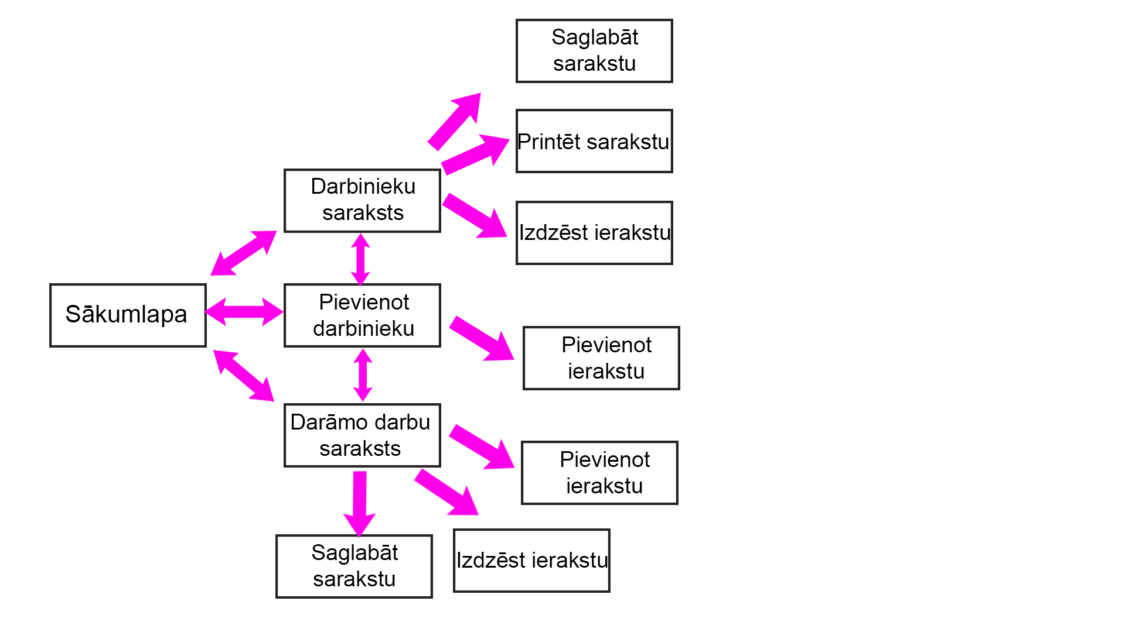
1. att. Mājaslapas darbības blokshēma.

2.1.1. Front-end puse

2.1.1.1. Navigācija, pārvietošanās un dizains
Navigācijas rīkjosla atrodas loga augšpusē(skat. X. Att.). Pirms obligātās pieslēgšanās vai reģistrācijas tajā ir jābūt 5 pogām, no kurām viena ir logotips, taču pēc tās papildus jāparādās „LOGOUT” pogai. Logotips sastāv no lapas nosaukuma Patua One burtu fonta ar FontAwesome ikonu. Sadaļas nosaukumiem rīkjoslā jāfunkcionē kā pogai. Pārvietojot kursoru uz sadaļas pogas, tai jāiekrāsojas tumšākā tonī RGB(116, 114, 114). Logotipa darbības principam ir jābūt tādam pašam. Šai navigācijas rīkjoslai jāstrādā kā uznirstošam logam, ja lapa tiek paritināta lejup. Navigācijas rīkjosla mobilās ierīcēs ir noslēpta, līdz brīdim, kamēr to neatver, nospiežot izvēlnes pogu (skat. X att.).
Mājaslapā ir jābūt izmantotam Rubik un Patua One burtu fontam.
Mājaslapas koncepcijai jabūt izmantojamai gan noklusējamā ekrāna režīmā, gan pilnekrāna režīmā, kā arī uz telefona, taču prioritāte ir datora versijai. Katrā sadaļā jābūt iepriekšminētai sadaļu rīkjoslai. Nepieciešams, ka ir iespējams pārvietoties uz jebkuru sadaļu no jebkuras sadaļas un jebkurā brīdī, izņemot, ja lietotājs nav pierakstījies vai reģistrējies, un „E-SPORTS” sadaļu, kurai, turot uz tās peles kursoru, apakšā jāparādās uznirstošam logam ar divām sadaļām, kam jāved uz spēles oficiāliem e-sporta kanāliem vietnēs Twitch un YouTube.
Papildus tam, katrā sadaļā ir jābūt kājenei ar pogām, kam jābūt iespējai pārvietot lietotāju uz klienta sociālo tīklu (Facebook, Instagram un YouTube) profiliem, kad tos klients sagatavo izmantošanai.

2.1.1.2. Sākuma sadaļa
Sākuma sadaļa (skat.2. att.) ir tā, kas parādās pēc obligātās pierakstīšanās vai reģistrēšanās. Tai jāiekļauj sevī informācija par attiecīgās spēles tematu. Uz sākuma ekrāna klients ir prasījis, lai blakus tekstam parādītos spēles logo un zem teksta būtu no rīkjoslas atsevišķa poga, kas ved uz „GUIDE” sadaļu. Pēc tā jābūt attēlam, kuram blakus uz teksta rindokpas (skat. 3. att.).
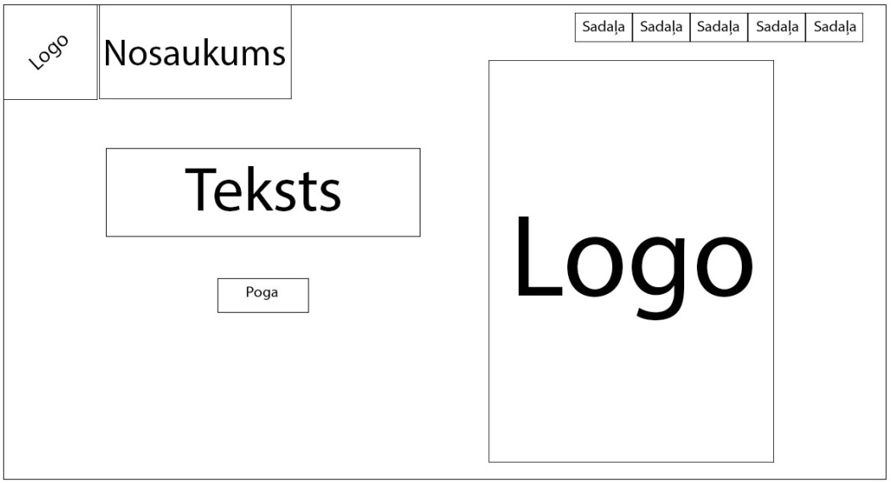
2. att. Sākuma sadaļas skice ar navigācijas rīkjoslas kocepciju
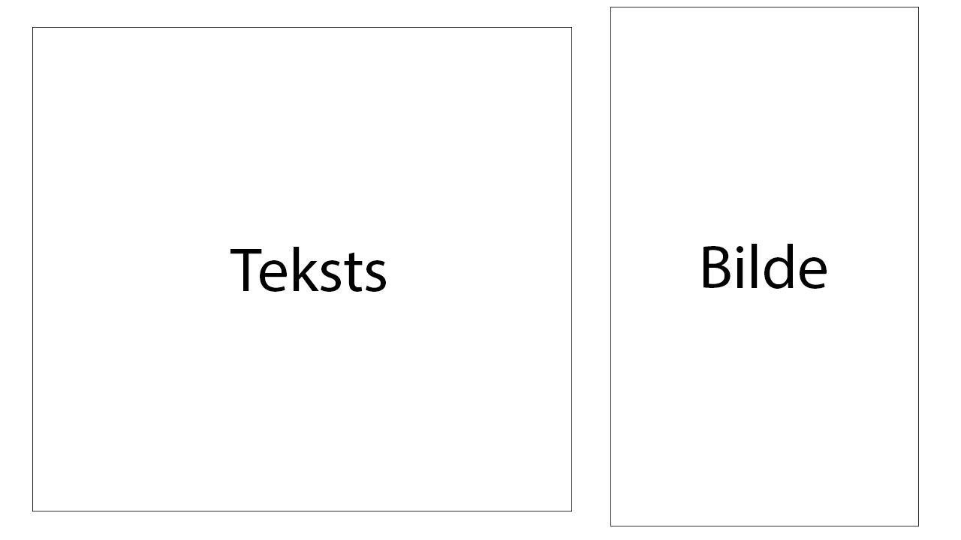
3. att. Sākuma sadaļas skice ar navigācijas rīkjoslas kocepciju
No klienta prasībām jāpiemin statistika par spēli (skat. 4. att.), proti, spēlētāju skaits, varoņu skaits, sezonu skaits un pašreiz notiekušo profesionālo turnīru skaits. Statistika jāvada manuāli, taču nākotnē plāno tās vērtības importēt izmantojot API. Statistikai ir jāparādās, izmantojot Javascript skaitļu vērtības pieauguma animāciju (no nulles līdz faktiskajam skaitlim) un šai animācijas funkcijai jāstrādā tikai tad, kad skaitļu sekcija ir redzama lietotājiem.
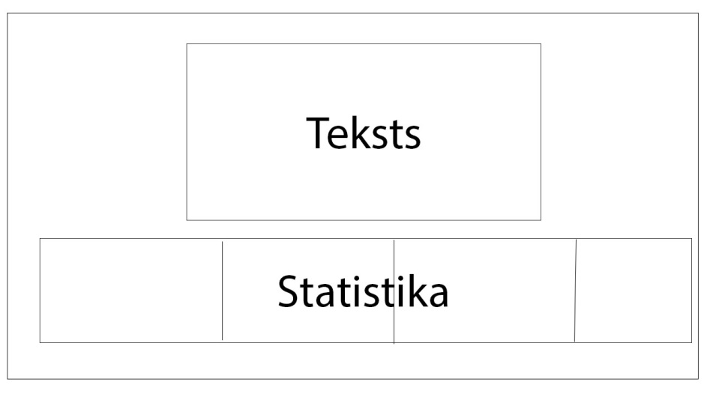
4. att. Sākuma sadaļas statistikas skice
Papildus tam, jāparādās veidiem, kā tikt uz vajadzīgiem šīs spēles forumiem (skat. 5. att.) un dažādiem šīs spēles kanāliem vietnē YouTube (skat. 6. att.) ar vienu peles klikšķi.
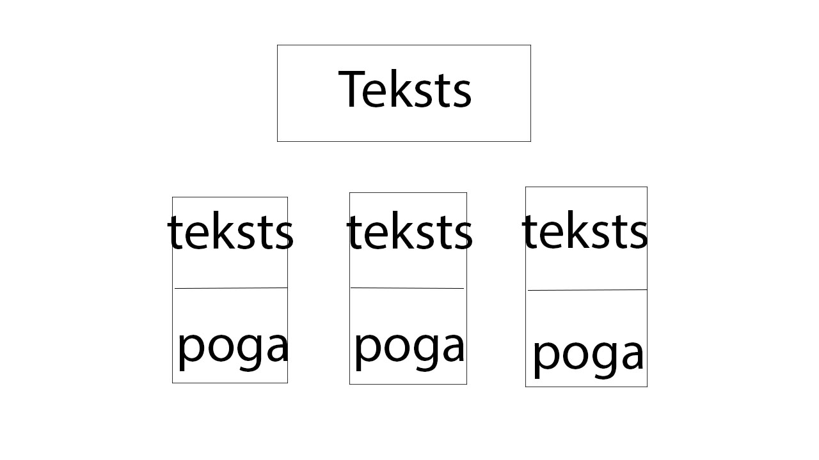
5. att. Sākuma sadaļas forumu resursu skice
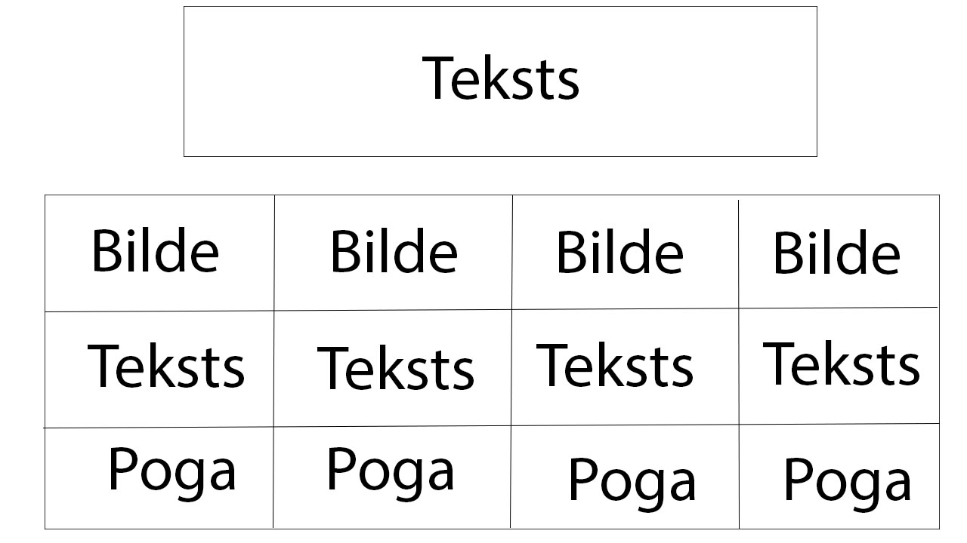
6. att. Sākuma sadaļas spēles YouTube kanālu saites skice

2.1.1.3. „LOGIN” sadaļa
Šī sadaļa ir tā, ko lietotājs redz no sākuma, jo ir spiests pierakstīties vai reģistrēties, lai no tās tiktu pie vēlamām sadaļām. Pēc šī procesa izpildes rīkjoslā parādās „LOGOUT” poga, kas ļauj lietotājam izrakstīties. Šai sadaļai jābūt pievienotai datubāzei, lai tā veiksmīgi strādātu. Pogu foniem ir jābūt RGB(0, 0, 0) krāsā. Teksta fonts un krāsas pēc noklusējuma, jo klients prasījis šīs sistēmas konceptu.
„LOGIN” lauki sastāv no:
2.tabula – Pierakstīšanās loga sastāvs
Ieraksta nosaukums | Ievadierīce
Username | Teksta lauks
Password | Teksta lauks
Zem šiem laukiem atrodas divas pogas:
- Login;
- Register.
Poga Login tiek izmantota, lai tiktu klāt mājaslapas sadaļām, kad visi nepieciešamie lauki ir pareizi aizpildīti, proti, ievadītā informācija sakrīt ar datubāzē saglabāto informāciju.
Poga Register ved uz reģistrēšanās logu.
„REGISTER” lauki sastāv no:

4.tabula – Reģistrēšanās loga sastāvs
Ieraksta nosaukums | Ievadierīce
Username | Teksta lauks
Password | Teksta lauks
Repeat Password | Teksta lauks
Zem šiem laukiem atrodas divas pogas:
- Register;
- Back.
Poga Register tiek izmantota, lai veidotu jaunu lietotāju un paroli. Šajā gadījumā, neskaitot Username jeb lietotājvārda ierakstu, logā būs vēl Password jeb paroles ieraksts un Repeat Password paroles apstiprināšanai. Ierakstiem Password un Repeat Password laukos jābūt vienādiem.
Poga Back ved atpakaļ uz pierakstīšanās logu.

2.1.1.4. „GUIDE” sadaļa
„GUIDE” sadaļu lietotājs var apskatīt tikai tad, kad ir pieslēdzies. Sadaļa sastāv no divām rindām (skat. 7. att.), kur viena ir iesācējiem un viena ir jebkāda līmeņa spēlētājiem. Šajās rindās ir ievietoti videoresursi no vairākiem YouTube vietnes kanāliem.
Videoklipiem ir jābūt skatāmiem, nepārejot uz YouTube, taču jābūt arī tādai iespejai pāriet vēlmes gadījumā.
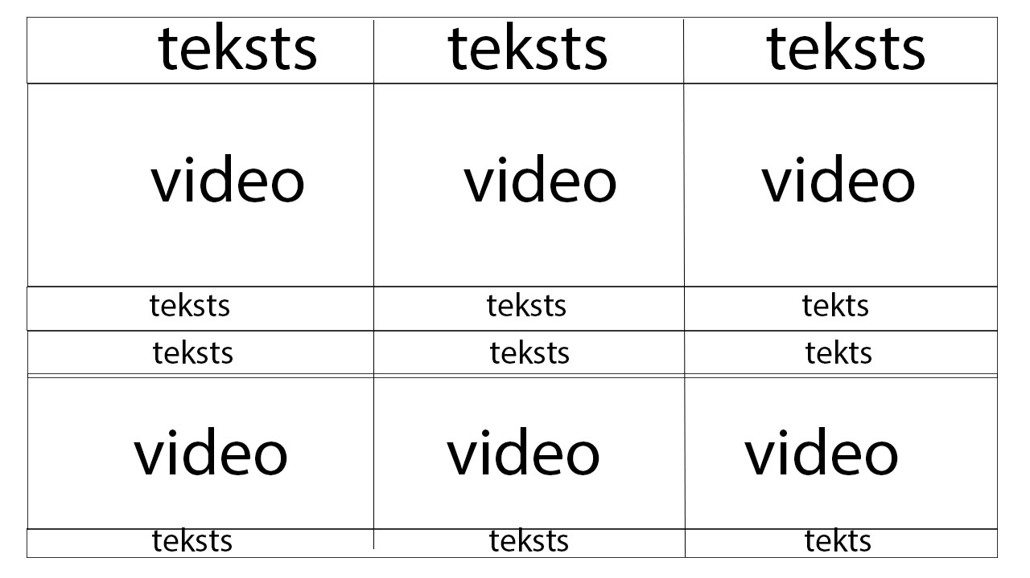
7. att. „GUIDE” sadaļas YouTube videoresursu skice

2.1.1.5. „FIND TEAM” sadaļa
Šajā sadaļā ir jābūt fona attēlam un container objektam ar divām teksta rindkopām un divām pogām, kuras attiecīgi ved uz citām mājaslapām (skat. 8. att.).
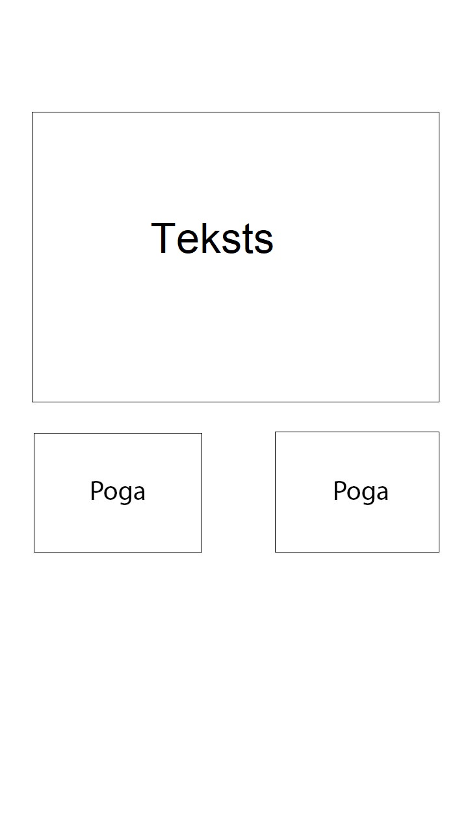
8. att. „FIND TEAM” sadaļas skice

2.1.1.6. „ABOUT” sadaļa
About sadaļai (skat. 9. att.), gluži kā sākuma sadaļas otrajai pirmajai sekcijai
(skat. 3. att.) ir jābūt attēlam, kuram blakus ir container objekts ar tekstu.
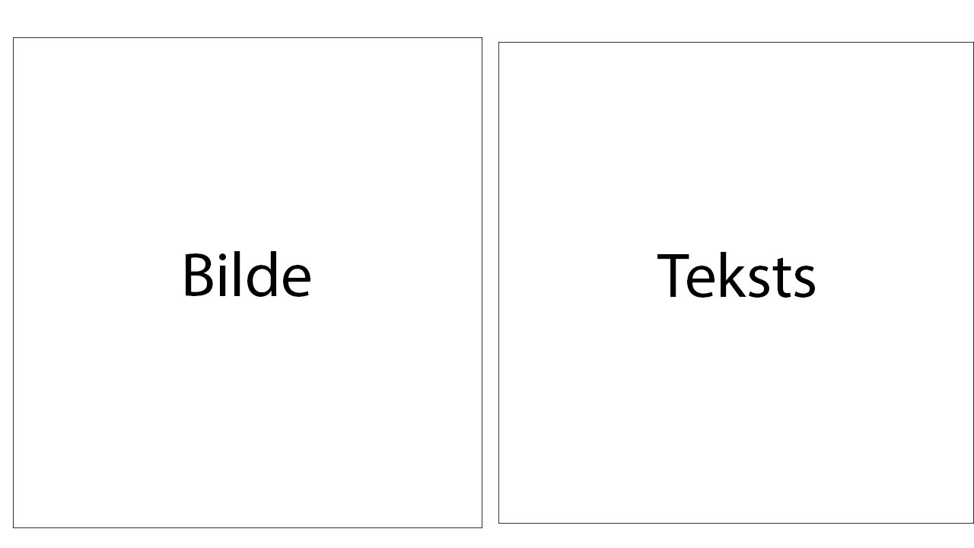
9. att. „ABOUT” sadaļas skice

Back-end puse

2.1.2.1. Pieslēgšanās
Datiem, kurus ir nepieciešams saglabāt un pārvaldīt, ir nepieciešami nosacījumi to plūsmai (skat. 10. att.) un kā tie tiks ievadīti (skat. 11. att.), un no kuras sadaļas vai lapas tas būs iespējams, lai to varētu veikt sekmīgi un lietotājam ērti.
Pieslēgšanās tabulai kopumā ir 2 dažādi lauki, kuriem atbilst kāda vērtība un nosacījumi.
- Username (skat. 13. att.);
- Password (skat. 14. att.).

2.1.2.2. Reģistrēšanās
Reģistrēšanās tabulai kopumā ir 2 dažādi lauki, kuriem atbilst kāda vērtība un nosacījumi
- Username (skat. 13. att.);
- Password (skat. 14. att.).
10. att. Blokshēma datu ievadei, apstrādei
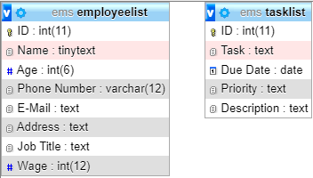
11. att. Datubāzu tabulu ER diagramma.

Datu struktūra un to apstrāde.
Lai veiksmīgi būtu iespējams strādāt ar datiem, tos uzglabāt, mainīt, dzēst vai vienkārši to atpazīšanai, ir nepieciešami nosacījumi, ievadīšanas kritēriji.
Pieslēgšanās tabulai ir attiecīgi jāatbilst šādai datu struktūrai:
ID
- Pierakstīšanās un reģistrācijas sadaļā lauku nav iespējams aizpildīt;
- Ievadei jāatbilst integer datu tipam;
- Strādā kā automātiskais numurētājs;
- Uzstādīts kā primārā atslēga.
12. att. ID lauka ievades nosacījumi
Username
- Laukam ir obligāti jābūt aizpildītam;
- Ievadei jāatbilst varchar datu tipam ar maksimālo garumu 50 rakstzīmēs.
13. att. Username lauka ievades nosacījumi
Password
- Laukam ir obligāti jābūt aizpildītam;
- Ievadei jāatbilst varchar datu tipam ar maksimālo garumu 255 rakstzīmēs.
14. att. Password lauka ievades nosacījumi

2.2. Nefukcionālās prasības

2.2.1. Mājaslapas izskats
Lai gan mājaslapu ir plānots palaist uz servera, tomēr, klienta prasību dēļ, tai ir jāspēj pielāgoties jebkādai ekrāna rezolūcijai, lai tā būtu pieejama pēc iespējas lielākam ierīču un līdz ar to arī lietotāju daudzumam. Tāpēc ir nepieciešams responsīvs dizains.
Mājaslapai ir jābūt viegli lasāmai, krāsās nedrīkst saplūst kopā un tām nav jābūt uzkrītošām. Fona krāsa ir gradients no melna RGB (0, 0, 0) līdz baltam RGB(255, 255, 255).
Fonta izmērām jābūt pēc iespējas saprotamākam izmēra ziņā, lai lietotāji gan caur datoru, gan viedtālruni varētu saprast, kas ir rakstīts, taču fonta izmērs arī nedrīkst būt pārāk liels.

2.2.1.1. Navigācijas rīkjosla
Sadaļu rīkjoslas ikonas un teksta krāsas tonim jābūt uz RGB(245, 245, 245)

2.2.1.2. Teksts
Teksta krāsa atkarībā no tās atrašanās mājaslapā ir jābūt RGBA(34, 34, 34, 0.686), RGBA(185, 185, 185, 0.877), RGB(0, 0, 0), RGB(245, 245, 245).

2.2.1.3. Kājene
Kājenes krāsa jābūt melnai ar krāsas kodu RGB(0, 0, 0), bet ikonām tajā – baltai ar krāsas kodu RGB(255, 255, 255).

2.2.1.3. Statistikas sekcija
Statistikas sekcijas skaitļiem jābūt ziliem ar krāsas kodu RGB(100, 144, 238). Sekcijas izcelšanai tiek izmantots arī ēnas (shadow) efekts ar tādu pašu krāsu.

2.2.2. Mājaslapas atsauce
Mājaslapa jāatsaucas uz lietotāja darbībām, t.i. peles klikšķiem vai, skārienjutīgo ekrānu gadījumā, pieskārieniem pie ekrāna, ar vizuālu atbildi.
Turot kursoru uz kādas no sadaļu pogām (ieskaitot lapas logo) navigācijas joslā, mainās krāsā. Krāsas tiek izvēlētas tā, lai pietiekami izceltos uz pārējā fona, lai tās būtu vienkārši saskatīt, taču ir pietiekami neuzkrītošas, lai nebojātu lietotāja redzi.

2.3. Ārējā saskarne

2.3.1. Aparatūras saskarne
Lai būtu iespējams lietot mājaslapu, klientam ir nepieciešams dators vai mobīlā ierīce ar interneta piekļuvi. Vadības sistēmai nepieciešams arī nodrošināt ievadierīces.

2.3.2. Programmatūras saskarne
Mājaslapu un tās vadības sistēmu varēs izmantot no visām tīmekļa pārlūkprogrammām.

2.4. Drošības prasības
Drošības prasībās tika noteikts, ka pieslēgšanās un reģistrēšanās sistēmā nepieciešama paroles aizsegšana ar speciāliem simboliem (skat. 15 att.) ievades laukā.
Papildus tam bija nepieciešama paroles šifrēšana arī datubāzē.
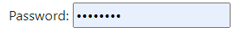
15. att. Password lauka ievades nosacījumi

TESTĒŠANA

Ievads
Mājaslapai attīstoties, tika testēts dizains, lietotāja draudzīgums, funkcionalitāte un, protams, atbilstība klienta prasībām. Sākumā mājaslapas testēšanu veic tikai programmētājs, kurā apskata tikai bāzes funkcionalitātes, bez kurām aplikācijas darbība nebūtu iespējama. Tālāk testēšanai tiek piesaistīts arī klients, kur apskata uzlabotu funkcionalitāti un dizainu, lai pārbaudītu, vai nav būtisku kļūdu aplikācijas darbībā, kas liegtu tās veiksmīgu darbību.

Pirmā testēšanas fāze
Pirmā testēšanas sesija sākumā noritēja salīdzinoši veiksmīgi. Strādāja pārvietošanās caur sadaļām, atgriezšanās uz sākuma sadaļu, darbība noklusējuma režīmā. Vēlāk atklājas problēmas ar pieslēgšanās un reģistrēšanās sistēmu, uz ko norādīja kļūdas paziņojumi, cenšoties pieslēgties. Šī iemesla dēļ nācās atvienot šo sistēmu, lai varētu turpināt testēšanu.
Bija atrasta kļūda sākuma sadaļas kājenē, kur sociālo tīklu ikonas krāsa atšķīrās no attiecīgām ikonām citās sadaļās. Papildus tam, vēl bija atrasta arī rīkjoslas kļūme, cenšoties pāriet no „ABOUT” sadaļas uz „FIND TEAM” sadaļu.
Testēšanas sesija nenotika ar iecerēto rezultātu un tika atklātas kritiskas kļūmes, kuru novēršana bija nepieciešama pēc iespējas ātrāk.

Otrā testēšanas fāze
Otrā testēšanas sesija notika kopā ar klientu. Programmētājs vairākas iepriekšējās testēšanas kļūmes bija atrisinājis, taču pierakstīšanās ar reģistrēšanos vēl aizvien netika salabota.
Joprojām strādāja iepriekšējā testēšanā strādājošās un salabotās funkcijas, bet šoreiz kļūdas bija dizainā – turot kursoru uz lapas logo, tas palika tumši zils, nevis pelēks, kā tas ir ar pārējiem rīkjoslas objektiem. Otra kļūda bija atrasta kājenē, kur „About” sadaļā kājenes krāsa bija tumši pelēka, nevis melna.

Trešā testēšanas fāze
Trešā (pēdējā) testēšanas fāze notika uzdotā termiņa beigās, kad projekts bija jānodod un jāpiedāvā klientam. Testēšanas sesija atkal notika kopā ar klientu. Programmētājs atrisināja visas iepriekšminētās kļūdas, ieskaitot pierakstīšanās sistēmas kļūdu, taču, diemžēl, nepaspēja līdz galam pabeigt reģistrācijas sistēmu, tādēļ tās darbība palika limitēta.

Testpiemērs
3. tabula Testpiemēri
Darbība | Vēlamais rezultāts | Sasniegtais rezultāts
Pierakstīšanās caur login sistēmu | Veiksmīga pierakstīšanās, kas ļauj redzēt mājaslapas saturu | Pēc login pogas nospiešanas tīmeklī rādījās vairāki paziņojumi par kļūdām kodā
Pierakstīšanās caur login sistēmu | Veiksmīga pierakstīšanās, kas ļauj redzēt mājaslapas saturu | Veiksmīga pierakstīšanās, kas ļauj redzēt mājaslapas saturu
Sākuma sadaļas paritināšana lejup līdz sekcijai ar skaitļiem | Skaitļi sāk savu animāciju tikai tad, kad tie ir lietotāja redzeslokā | Skaitļi sāk savu animāciju tikai tad, kad tie ir lietotāja redzeslokā
Sākuma sadaļas paritināšana lejup | Navigācijas rīkjosla tiek noslēpta, tad nākošajā lapas sekcijā parādās līdzīgi kā uznirstošais logs | Navigācijas rīkjosla tiek noslēpta, taču nākošajā lapas sekcijā neparādās
Sākuma sadaļas paritināšana lejup | Navigācijas rīkjosla tiek noslēpta, tad nākošajā lapas sekcijā parādās līdzīgi kā uznirstošais logs | Navigācijas rīkjosla tiek noslēpta, tad nākošajā lapas sekcijā parādās līdzīgi kā uznirstošais logs

Testēšanas secinājumi
Programma ir sasniegusi gandrīz optimālu darbības līmeni. Šo mājaslapu jau būtu iespējams uzreiz nodot klientam lietošanā, ja tiktu pilnībā pabeigta reģistrācijas sistēma vai uz brīdi izņemta (kopā ar pierakstīšanās sistēmu), pieņemot, ka klients pieņem lietošanā .
Lielākās problēmas sagādāja pieslēgšanās un reģistrācijas sistēma, jo nebija iespējams to implementēt pēc plāna, ja tā nedarbojās. Šīs problēmas risināšana programmētājam aizņēma visvairāk laika.
Visvieglāk bija atrisināt ar kājeni saistītās problēmas (ikonas un kājenes krāsa).
Kopsummā testēšanu programmētājs vērtē ar pozitīvu noti, jo tika atrastas un novērstas vairākas nozīmīgas un mājaslapas lietošanu iespaidojošas kļūmes, bez kuru atrisināšanas aplikācijas funkcionalitāte nevarētu pastāvēt, taču joprojām pastāv svarīga reģistrēšanās sistēmas darbības kļūme, kura joprojām līdz galam nav atrisināta.

LIETOTĀJA CEĻVEDIS

Ievads
Pirms mājaslapas nodošanas klienta lietošanai, tiks veikti visi nepieciešamie sākotnējie uzdevumi, lai uzstādītu vajadzīgās programmas veiksmīgai testpiemēra darbībai, piemēram, XAMPP (testēšanai) instalācija, datubāzes integrācija uz datora un pašas mājaslapas failu mapes ievietošana htdocs mapē, kura attiecīgi atrodās XAMPP mapē, tāpēc tās sākotnējās uzstādīšanas instrukcija nav nepieciešama, bet darba vides sākuma sagatavošanu ir nepieciešams aprakstīt. Mājaslapas testpiemērs ir veidots angļu valodā.

Darba vides sagatavošana pirms mājaslapas lietošanas
Pirms var atvērt mājaslapu, nepieciešams ieslēgt servisus, kas nodrošinās lokālā servera darbību un savienojumu ar datubāzi. To var izdarīt atverot XAMPP Control Panel (skat. 16. att.).

16. att. XAMPP Control Panel izvēlnē Start
Atveroties programmai, nepieciešams nospiest Start pogu pretī uzrakstiem Apache un MySQL (skat. 17. att.), kas nodrošinās mājaslapas darbību localhost vidē. Apache un MySQL teksts pie veiksmīgas darbības parādīsies ar zaļu fona krāsu (skat. 17. att.). Ja pēc iepriekšminētās darbības nekas nemainās, lūgums vērsties pēc tehniskā atbalsta. Vēlāk aplikācijas dzīves ciklā šī darbība nebūs jāveic, jo tiek plānots mājaslapu uzstādīt uz atsevišķa servera.
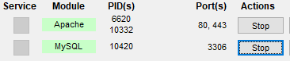
17. att. Veiksmīga servisu ieslēgšana

Mājaslapas lietošana
Kad ir veiksmīgi veikti darba vides sagatavošanas pasākumi, jāatver jūsu izvēlētais pārlūks un URL joslā jāieraksta localhost (skat. 18. att.), lai atvērtu lokālo serveri.
18. att. localhost palaišana
Tālāk jāatver mape ar nosaukumu „majaslapa” (skat. 19. att.) un tad mape „src”
(skat. 20. att.).
19. att. mape ar nosaukumu „majaslapa”
20. att. mape ar nosaukumu „src”

4.3.1. „LOGIN” sistēma
Aplikācijai atveroties, parādīsies pierakstīšanās sadaļa (skat. 21. att.). Lai varētu piekļūt visām mājaslapas sadaļām, laukā Username jāievada lietotājvārds, kurš šajā gadījumā ir test. Tālāk laukā Password jāievada parole, kas šajā gadījumā ir password. Atliek uzklikšķināt un Login pogas, lai veiksmīgi pieslēgtos.
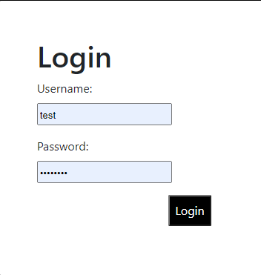
21. att. Pierakstīšanās logs

4.3.2. Sākuma sadaļa
Pēc veiksmīgas pieslēgšanās būs redzama sākuma sadaļa (skat. 22. att.).
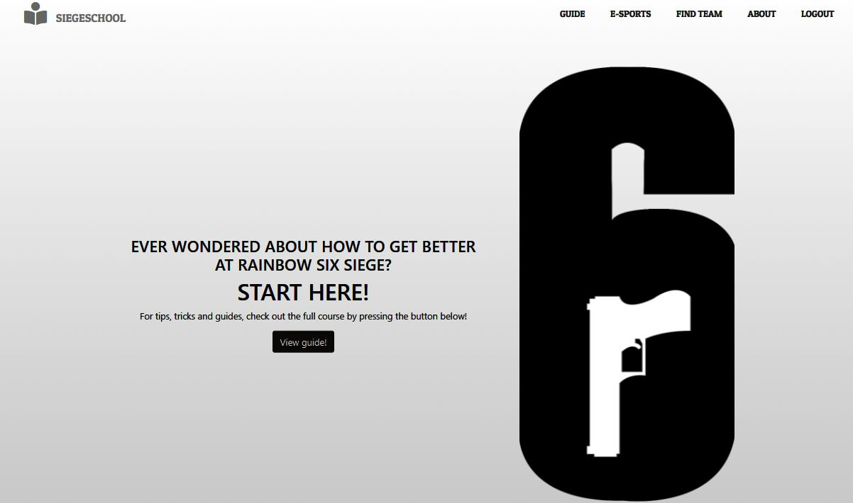
22. att. Sākuma sadaļa (labākai redzamībai izmantots negatīvs krāsu filtrs)
Tajā, tāpat kā visās pārējās sadaļās, augšdaļā ir navigāvijas rīkjosla (skat. 22. att.), kura ļauj piekļūt pie citām sadaļām, un kājene ar sociālo tīklu ikonām (skat. 23. att.), kuras pēc uzklikšķināšanas atver jaunu cilni ar klienta profilu attiecīgajā vietnē.
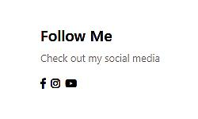
23. att. Mājaslapas kājene (labākai redzamībai izmantots negatīvs krāsu filtrs)
Navigācijas rīkjoslā nospiežot uz pogas „LOGOUT” (skat. 22 att.) lietotājs tiek izrakstīts un nevar piekļūt pie mājaslapas sadaļām, līdz nepieslēgsies atpakaļ. Turot pelīti uz „E-SPORTS” pogas rīkjoslā, zem tā parādīsies uznirstošais logs (skat. 24. att.) ar diviem variantiem, no kuriem katrs atver jaunu cilni uz attiecīgo e-sporta kanālu savā vietnē.
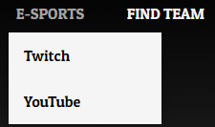
24. att. „E-SPORTS” poga rīkjoslā
Pie funkcionālām lietām, kas šajā sadaļā atšķirās no citām sadaļām, var pieminēt pogu View guide! (skat. 22. att.),, kas atver sadaļu „GUIDE”(skat. x. att.), pogas Go there foruma saišu sekcijā (skat. 25. att), kas jaunā cilnē atver forumu katrs savā attiecīgajā mājaslapā, un Visit channel „Top Creators” sekcijā (skat. 26 att.), kas atver jaunu cilni ar katras šīs personas kanālu vietnē YouTube.
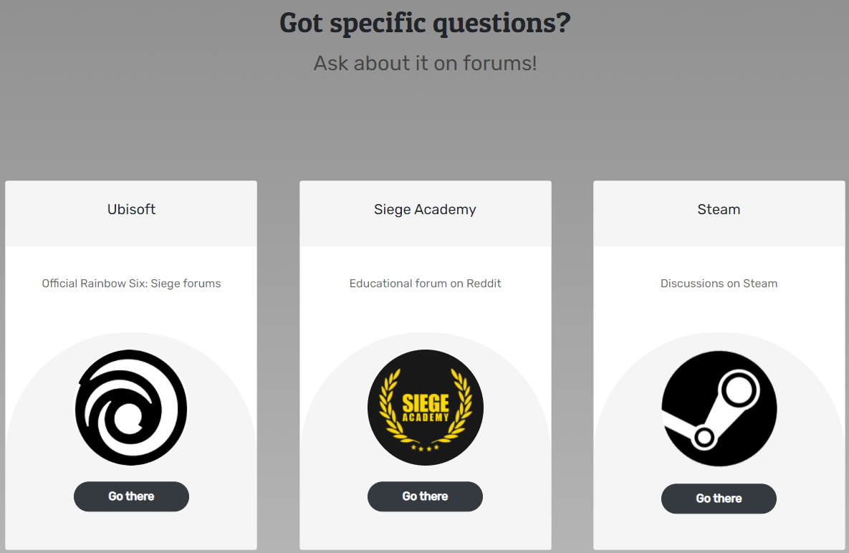
25. att. foruma saišu sekcija
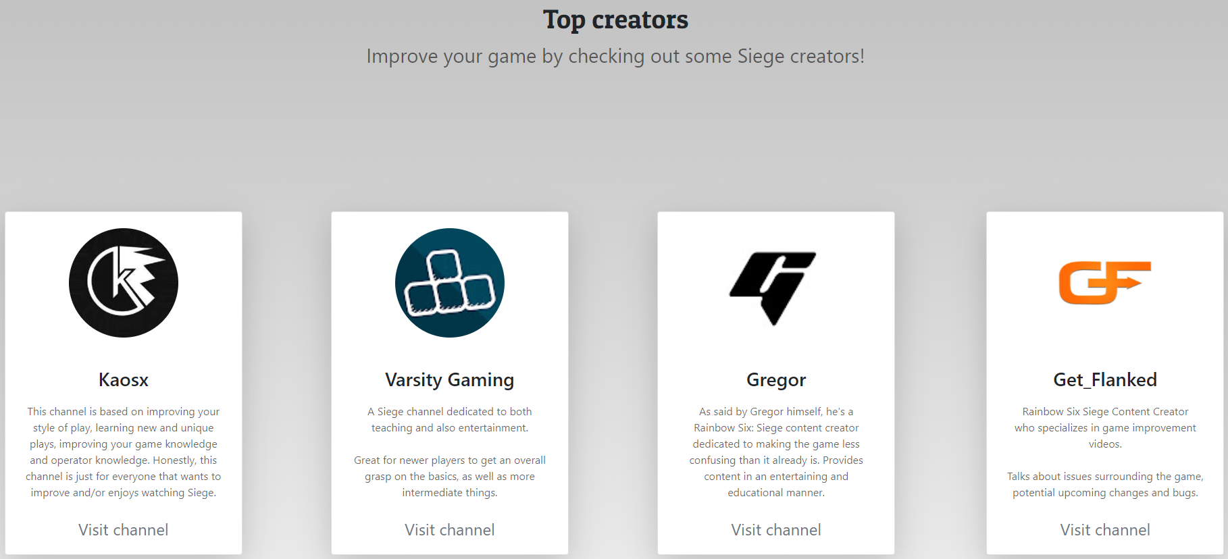
26. att. „Top Creators” sekcija

4.3.3. „ABOUT” sadaļa
Šajā sadaļā (skat. 27. att.) nav funkcionālu īpatšību, kas atšķirās no citām sadaļām.
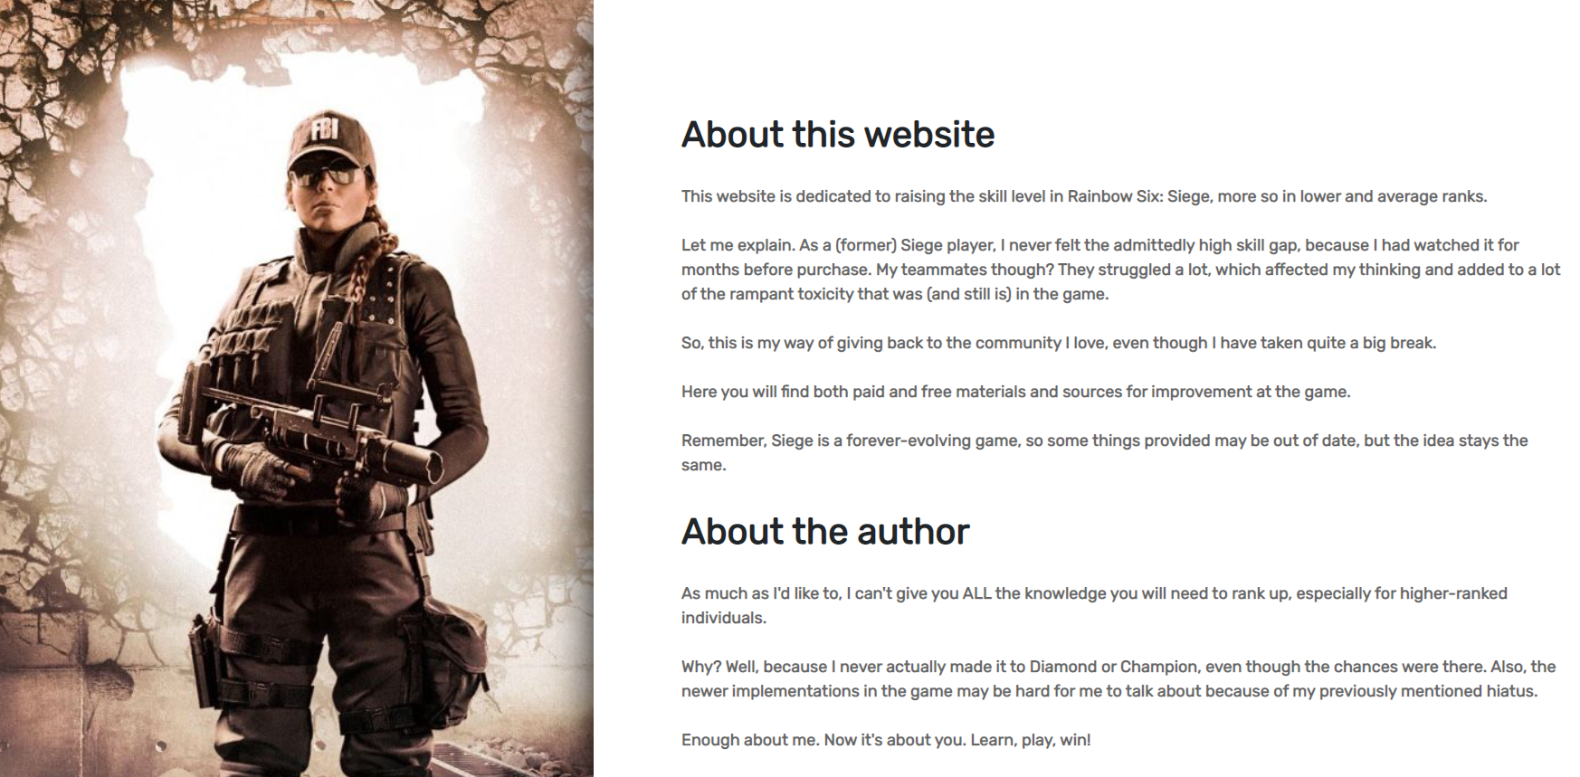
27. att. „ABOUT” sadaļa
Vēl aizvien ir navigācijas rīkjosla, kas ļauj pārslēgties uz citu sadaļu, piemēram, mājaslapas logo ar nosaukumu, kas atrodas rīkjoslā (skat. 22. att.), ved uz sākuma sadaļu.

4.3.4. „FIND TEAM” sadaļa
Šajā sadaļā pie īpašām funkcijām var pieminēt divas pogas (skat. 28. att.), kuras jaunā cilnē atver attiecīgos ārējos resursus komandas meklēšanai.
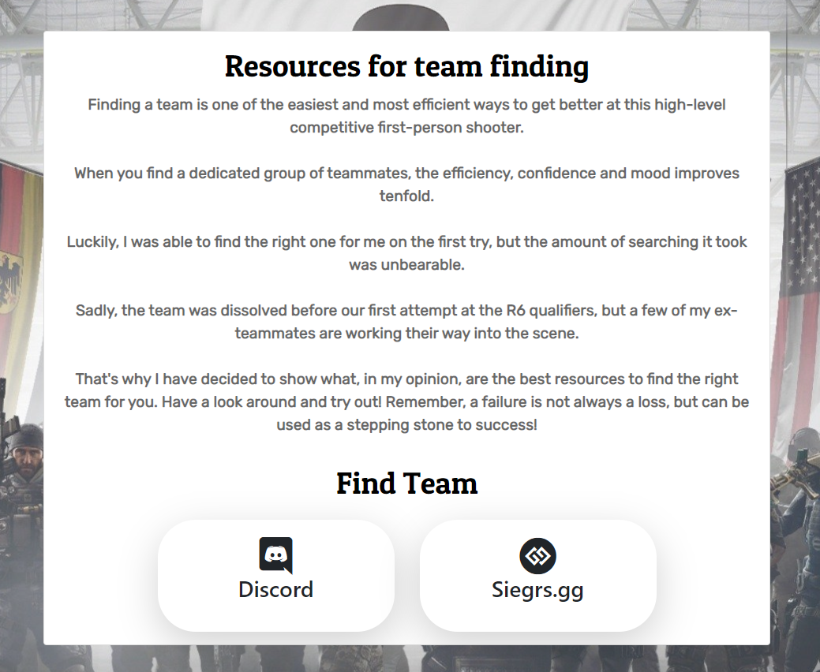
28. att. „FIND TEAM” sadaļa

4.3.5. „GUIDE” sadaļa
Šajā sadaļā ir divas rindas, no kurām katrā ir trīs videoklipi (skat. 28. att.), kurus var atskaņot gan mājaslapā, nospiežot play pogu (skat. 29. att.).
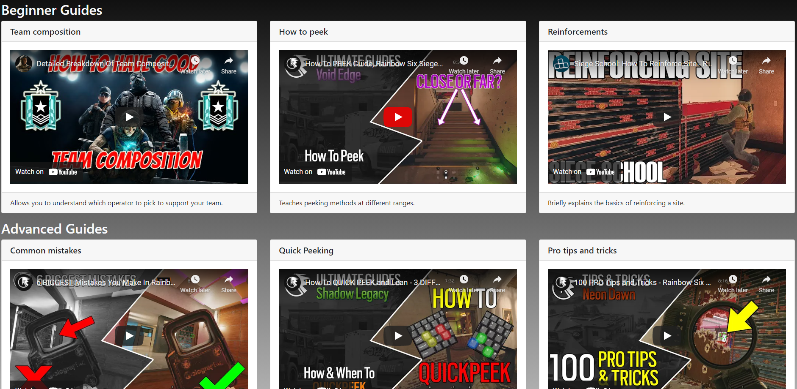
28. att. Videoresursu rindas
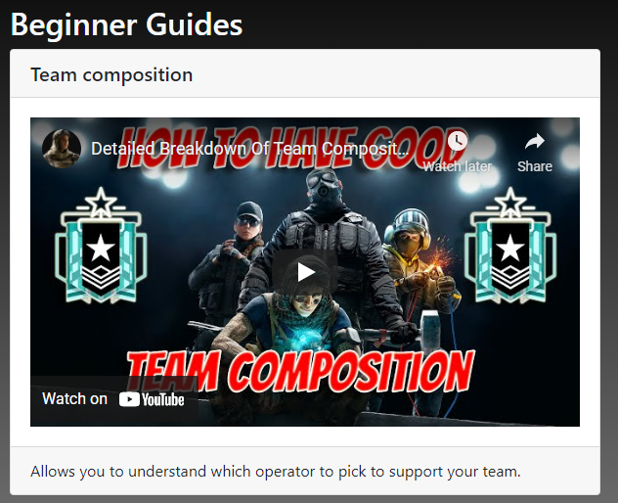
29. att. Iegultais YouTube video

SECINĀJUMI
- Tika veiksmīgi izveidota mājaslapas koncepcija, taču dažs funkcijas palika izstrādes stadijā.
- Lielākās problēmas radīja pieslēgšanās (login) un reģistrēšanās (registration) sistēmas veidošana.
- Reģistrēšanās (registration) sistēma ir izstrādes stadijā.
- Mobilo ierīču responsivitāte tika īstenota atbilstoši klienta prasībām, taču, manuprāt, es spēju vairāk.
- Pilnveidoju savas zināšanas darbā ar HTML, CSS, JavaScript un PHP.
- Attālināti strādājot un komunicējot ar klientu, iegūta jauna pieredze, kas palīdzēs nākotnē efektīvāk darboties gan klātienē, gan neklātienē.
- Koncepcijas fināla dizains būtiski atšķirās no skicēs ieplānotā, kas norāda uz nepietiekami labu plānošanu.
- Testēšanas rezultātā visas kļūmes
- Iemācījos ar klientu atrast kompromisu grūtu izvēļu, kas apmierina abas projektā iesaistītās interešu puses un palīdz uzturēt vienmērīgu darba tempu.
- Guvu pieredzi, rediģējot bildes ar Photoshop palīdzību.
- Pēc darba izstrādes termiņa turpināšu sadarboties ar klientu, lai īstenotu šo projektu līdz tā gala stadijai.

IZMANTOTĀS INFORMĀCIJAS AVOTI
- Documentation for Visual Studio Code [tiešsaistes resurss]
Pieejams: https://code.visualstudio.com/docs [skatīts 11.06.2021]
- phpMyAdmin [tiešsaistes resurss]
Pieejams: https://www.phpmyadmin.net/ [skatīts 11.06.2021]
- PHP - Vikipēdija [tiešsaistes resurss]
Pieejams: https://lv.wikipedia.org/wiki/PHP [skatīts 11.06.2021]
- XAMPP Installers and Downloads [tiešsaistes resurss]
Pieejams: https://www.apachefriends.org/index.html [skatīts 11.06.2021]
- Apache HTTP serveris - Vikipēdija [tiešsaistes resurss]
Pieejams: https://lv.wikipedia.org/wiki/Apache_HTTP_serveris [skatīts 11.06.2021]
- MySQL - Vikipēdija [tiešsaistes resurss]
Pieejams: https://lv.wikipedia.org/wiki/MySQL [skatīts 11.06.2021]
- What is JavaScript? - Learn web development | MDN [tiešsaistes resurss]
Pieejams: https://developer.mozilla.org/en-US/docs/Learn/JavaScript/First_steps/What_is_JavaScript [skatīts 11.06.2021]

PIELIKUMI

1. pielikums index.php
<?php
session_start();
if(ISSET($_SESSION["login"]) && $_SESSION["login"] == "success"){
?>
<!DOCTYPE html>
<html lang="en">
<head>
<meta charset="UTF-8">
<meta content="width=device-width, initial-scale=1.0" name="viewport">
<title>
Learn Siege
</title>
<link href="..\assets\favicon.ico" rel="shortcut icon" type="favicon.ico">
<link href="https://stackpath.bootstrapcdn.com/bootstrap/4.3.1/css/bootstrap.min.css" rel="stylesheet">
<link href="https://use.fontawesome.com/releases/v5.7.2/css/all.css" rel="stylesheet">
<link href="./style.css" rel="stylesheet">
<link href="./mobile-style.css" rel="stylesheet">
</head>
<body>
<header>
<div class="container-fluid p-0">
<nav class="navbar navbar-expand-lg">
<a class="navbar-brand" href="index.php"><em class="fas fa-book-reader fa-2x mx-3"></em>SIEGESCHOOL</a> <button aria-controls="navbarNav" aria-expanded="false" aria-label="Toggle navigation" class="navbar-toggler" data-target="#navbarNav" data-toggle="collapse" type="button"><em class="fas fa-align-right text-light"></em></button>
<div class="collapse navbar-collapse" id="navbarNav">
<div class="mr-auto"></div>
<ul class="navbar-nav">
<li class="nav-item">
<a class="nav-link" href="guide.php">GUIDE</a>
</li>
<li class="nav-item">
<div class="dropdown">
<a class="nav-link" href="#">E-SPORTS</a>
<div class="dropdown-content">
<a href="https://www.twitch.tv/rainbow6" target="_blank">Twitch</a> <a href="https://www.youtube.com/channel/UCWKHac5bjhsUtSnMDFCT-7A" target="_blank">YouTube</a>
</div>
</div>
</li>
<li class="nav-item">
<a class="nav-link" href="findteam.php">FIND TEAM</a>
</li>
<li class="nav-item">
<a class="nav-link" href="about.php">ABOUT</a>
</li><?php
if(ISSET($_SESSION["login"]) && $_SESSION["login"] == "success"){
?>
<li class="nav-item">
<a class="nav-link" href="logout.php">LOGOUT</a>
</li><?php
}
if(!ISSET($_SESSION["login"]) || $_SESSION["login"] == ""){
?>
<li class="nav-item">
<a class="nav-link" href="#"></a>
</li><?PHP
}
?>
</ul>
</div>
</nav>
</div>
</header>
<main>
<div class="container text-center">
<div class="row">
<div class="col-md-7 col-sm-12 text-white" style=" margin-top: 350px;">
<h3>
EVER WONDERED ABOUT HOW TO GET BETTER AT RAINBOW SIX SIEGE?
</h3>
<h1>
START HERE!
</h1>
<p>
For tips, tricks and guides, check out the full course by pressing the button below!
</p><a class="btn btn-light" href="guide.php">View guide!</a>
</div>
<div class="col-md-5 col-sm-12 h-20" style="margin-top: 50px;">
<img alt="sixlogo" src="../assets/sixlogo.png" style="width: 85%;">
</div>
</div>
</div>
<section class="section-1">
<div class="container-fluid text-center">
<div class="row">
<div class="col-md-6 col-12">
<div class="section1">
<img alt="section1" class="img-responsive" src="../assets/section1.jpg">
</div>
</div>
<div class="col-md-6 col-12">
<div class="panel text-left">
<h1>
History of R6:S
</h1>
<p>
<strong>Tom Clancy's Rainbow Six Siege is an online tactical shooter video game developed by Ubisoft Montreal and published by Ubisoft. It was released worldwide for Microsoft Windows, PlayStation 4, and Xbox One on December 1, 2015; the game was also released for PlayStation 5 and Xbox Series X/S exactly five years later on December 1, 2020. The game puts heavy emphasis on environmental destruction and cooperation between players.<br>
<br>
Siege is an entry in the Rainbow Six series and the successor to Tom Clancy's Rainbow 6: Patriots, a tactical shooter that had a larger focus on narrative. After Patriots was eventually cancelled due to its technical shortcomings, Ubisoft decided to reboot the franchise. The team evaluated the core of the Rainbow Six franchise and believed that letting players impersonate the top counter-terrorist operatives around the world suited the game most. To create authentic siege situations, the team consulted actual counter-terrorism units and looked at real-life examples of sieges such as the 1980 Iranian Embassy siege. Powered by AnvilNext 2.0, the game also utilizes Ubisoft's RealBlast technology to create destructible environments.</strong>
</p>
</div>
</div>
</div>
</div>
</section>
<section class="section-2 container-fluid p-0">
<div class="cover">
<div class="overlay"></div>
<div class="content text-center">
<h1>
Some Rainbow Six Stats
</h1>
<p>
Live player count is a work in progress!!!
</p>
</div>
</div>
<div class="container-fluid text-center">
<div class="numbers d-flex flex-md-row flex-wrap justify-content-center">
<div class="rect">
<h1>
80000
</h1>
<p>
Daily Player Count (Steam)
</p>
</div>
<div class="rect">
<h1>
59
</h1>
<p>
Operators
</p>
</div>
<div class="rect">
<h1>
21
</h1>
<p>
Seasons
</p>
</div>
<div class="rect">
<h1>
18
</h1>
<p>
Ongoing Tournaments
</p>
</div>
</div>
</div>
<section class="forums">
<div class="forums text-center">
<h1>
Got specific questions?
</h1>
<p>
Ask about it on forums!
</p>
<div class="cards">
<div class="d-flex flex-row justify-content-center flex-wrap">
<div class="card">
<div class="card-body">
<div class="title">
<h5 class="card-title">
Ubisoft
</h5>
</div>
<p class="card-text">
Official Rainbow Six: Siege forums
</p>
<div class="forumcard">
<img alt="ubisoft-logo" class="img-responsive border-radius p-4" src="../assets/ubi.png"> <a class="btn btn-dark px-5 py-2 primary-btn mb-5" href="https://forums.ubisoft.com/forumdisplay.php/64-Rainbow-Six-Siege" target="_blank">Go there</a>
</div>
</div>
</div>
<div class="card">
<div class="card-body">
<div class="title">
<h5 class="card-title">
Siege Academy
</h5>
</div>
<p class="card-text">
Educational forum on Reddit
</p>
<div class="forumcard">
<img alt="siege-academy-logo" class="img-responsive border-radius p-4" src="../assets/academy.png"> <a class="btn btn-dark px-5 py-2 primary-btn mb-5" href="https://www.reddit.com/r/SiegeAcademy/" target="_blank">Go there</a>
</div>
</div>
</div>
<div class="card">
<div class="card-body">
<div class="title">
<h5 class="card-title">
Steam
</h5>
</div>
<p class="card-text">
Discussions on Steam
</p>
<div class="forumcard">
<img alt="steam-logo" class="img-responsive border-radius p-4" src="../assets/steam.png"> <a class="btn btn-dark px-5 py-2 primary-btn mb-5" href="https://steamcommunity.com/app/359550/discussions/" target="_blank">Go there</a>
</div>
</div>
</div>
</div>
</div>
</div>
</section><!-- Section 3 -->
<section class="section-3">
<div class="container text-center">
<h1>
Top creators
</h1>
<p>
Improve your game by checking out some Siege creators!
</p>
</div>
<div class="team-row">
<div class="col-sm-3 col-12 text-center">
<div class="card mr-2 d-inline-block shadow-lg">
<div class="card-img-top">
<img alt="" class="img-fluid border-radius p-4" src="../assets/kaosx.jpg">
</div>
<div class="card-body">
<h3 class="card-title">
Kaosx
</h3>
<p class="card-text">
This channel is based on improving your style of play, learning new and unique plays, improving your game knowledge and operator knowledge. Honestly, this channel is just for everyone that wants to improve and/or enjoys watching Siege.
</p><a class="text-secondary text-decoration-none" href="https://www.youtube.com/channel/UCVLNZZOVtBdYBKRci9zp83g" target="_blank">Visit channel</a>
</div>
</div>
</div>
<div class="col-sm-3 col-12 text-center">
<div class="card mr-2 d-inline-block shadow-lg">
<div class="card-img-top">
<img alt="" class="img-fluid border-radius p-4" src="../assets/varsity.jpg">
</div>
<div class="card-body">
<h3 class="card-title">
Varsity Gaming
</h3>
<p class="card-text">
A Siege channel dedicated to both teaching and also entertainment.<br>
<br>
Great for newer players to get an overall grasp on the basics, as well as more intermediate things.
</p><a class="text-secondary text-decoration-none" href="https://www.youtube.com/user/VarsityGaming" target="_blank">Visit channel</a>
</div>
</div>
</div>
<div class="col-sm-3 col-12 text-center">
<div class="card mr-2 d-inline-block shadow-lg">
<div class="card-img-top">
<img alt="" class="img-fluid border-radius p-4" src="../assets/gregor.jpg">
</div>
<div class="card-body">
<h3 class="card-title">
Gregor
</h3>
<p class="card-text">
As said by Gregor himself, he's a<br>
Rainbow Six: Siege content creator dedicated to making the game less confusing than it already is. Provides content in an entertaining and educational manner.
</p><a class="text-secondary text-decoration-none" href="https://www.youtube.com/channel/UCClbSsmQyxSu_nu93TeN1qg" target="_blank">Visit channel</a>
</div>
</div>
</div>
<div class="col-sm-3 col-12 text-center">
<div class="card d-inline-block shadow-lg">
<div class="card-img-top">
<img alt="" class="img-fluid border-radius p-4" src="../assets/getflanked.jpg">
</div>
<div class="card-body">
<h3 class="card-title">
Get_Flanked
</h3>
<p class="card-text">
Rainbow Six Siege Content Creator<br>
who specializes in game improvement videos.<br>
<br>
Talks about issues surrounding the game, potential upcoming changes and bugs.
</p><a class="text-secondary text-decoration-none" href="https://www.youtube.com/channel/UCnOuZzay70AVqiV_fnTGjqw" target="_blank">Visit channel</a>
</div>
</div>
</div>
</div>
</section>
</section>
</main>
<footer>
<div class="container-fluid p-0">
<div class="row text-center"></div>
<h4 class="text-light">
Follow Me
</h4>
<p class="text-muted">
Check out my social media
</p>
<div class="column text-light">
<a class="fab fa-facebook-f" href="#" target="_blank">&nbsp;</a> <a class="fab fa-instagram" href="#" target="_blank">&nbsp;</a> <a class="fab fa-youtube" href="#" target="_blank"></a>
</div>
</div>
</footer>
<script src="https://cdnjs.cloudflare.com/ajax/libs/jquery/3.3.1/jquery.min.js">
</script>
<script src="https://cdnjs.cloudflare.com/ajax/libs/popper.js/1.14.7/umd/popper.min.js">
</script>
<script src="https://stackpath.bootstrapcdn.com/bootstrap/4.3.1/js/bootstrap.min.js">
</script>
<script src="./main.js">
</script><?PHP
}else{
header("Location:login.php");
}?>
</body>
</html>

2. pielikums login.php
<!DOCTYPE html>
<html lang="en">
<head>
<meta charset="UTF-8">
<meta content="width=device-width, initial-scale=1.0" name="viewport">
<title>Learn Siege</title>
<link href="..\favicon.ico" rel="shortcut icon" type="favicon.ico">
<link href="https://stackpath.bootstrapcdn.com/bootstrap/4.3.1/css/bootstrap.min.css" rel="stylesheet">
<link href="https://use.fontawesome.com/releases/v5.7.2/css/all.css" rel="stylesheet">
<link href="./style.css" rel="stylesheet">
<link href="./mobile-style.css" rel="stylesheet">
<title>Login</title>
<link href="login-style.css" rel="stylesheet" type="text/css">
</head>
<body>
<header>
<div class="container-fluid p-0">
<nav class="navbar navbar-expand-lg">
<a class="navbar-brand" href="index.php"><em class="fas fa-book-reader fa-2x mx-3"></em>SIEGESCHOOL</a> <button aria-controls="navbarNav" aria-expanded="false" aria-label="Toggle navigation" class="navbar-toggler" data-target="#navbarNav" data-toggle="collapse" type="button"><em class="fas fa-align-right text-light"></em></button>
<div class="collapse navbar-collapse" id="navbarNav">
<div class="mr-auto"></div>
<ul class="navbar-nav">
<li class="nav-item">
<a class="nav-link" href="guide.php">GUIDE</a>
</li>
<li class="nav-item">
<div class="dropdown">
<a class="nav-link" href="#">E-SPORTS</a>
<div class="dropdown-content">
<a href="https://www.twitch.tv/rainbow6" target="_blank">Twitch</a> <a href="https://www.youtube.com/channel/UCWKHac5bjhsUtSnMDFCT-7A" target="_blank">YouTube</a>
</div>
</div>
</li>
<li class="nav-item">
<a class="nav-link" href="findteam.php">FIND TEAM</a>
</li>
<li class="nav-item">
<a class="nav-link" href="about.php">ABOUT</a>
</li><?php
if(ISSET($_SESSION["login"]) && $_SESSION["login"] == "success"){
?>
<li class="nav-item">
<a class="nav-link" href="logout.php">LOGOUT</a>
</li><?php
}
if(!ISSET($_SESSION["login"]) || $_SESSION["login"] == ""){
?>
<li class="nav-item">
<a class="nav-link" href="#"></a>
</li><?PHP
}
?>
</ul>
</div>
</nav>
</div>
</header>
<section>
<div id="frm">
<h1>Login</h1>
<form action="authentication.php" id="f1" method="post" name="f1">
<p><label>Username:</label> <input id="user" name="user" required="" type="text"></p>
<p><label>Password:</label> <input id="pass" name="pass" required="" type="password"></p>
<p><input id="btn" type="submit" value="Login"></p>
</form>
</div>// validation for empty field
<script>

function validation()
{
var id=document.f1.user.value;
var ps=document.f1.pass.value;
if(id.length=="" && ps.length=="") {
alert("User Name and Password fields are empty");
return false;
}
else
{
if(id.length=="") {
alert("User Name is empty");
return false;
}
if (ps.length=="") {
alert("Password field is empty");
return false;
}
}
}
</script>
</section>
<footer>
<div class="container-fluid p-0">
<div class="row text-center"></div>
<h4 class="text-light">Follow Me</h4>
<p class="text-muted">Check out my social media</p>
<div class="column text-light">
<a class="fab fa-facebook-f" href="#" target="_blank">&nbsp;</a> <a class="fab fa-instagram" href="#" target="_blank">&nbsp;</a> <a class="fab fa-youtube" href="#" target="_blank"></a>
</div>
</div>
</footer>
</body>
</html>

3. pielikums guide.php
<?php
session_start();
if($_SESSION["login"] == "success"){
?>
<!DOCTYPE html>
<html lang="en">
<head>
<meta charset="UTF-8">
<meta content="width=device-width, initial-scale=1.0" name="viewport">
<title>Guide</title>
<link href="..\assets\favicon.ico" rel="shortcut icon" type="favicon.ico">
<link href="https://stackpath.bootstrapcdn.com/bootstrap/4.3.1/css/bootstrap.min.css" rel="stylesheet">
<link href="https://use.fontawesome.com/releases/v5.7.2/css/all.css" rel="stylesheet">
<link href="./style.css" rel="stylesheet">
<link href="./mobile-style.css" rel="stylesheet">
</head>
<body>
<header>
<div class="container-fluid p-0">
<nav class="navbar navbar-expand-lg">
<a class="navbar-brand" href="index.php"><em class="fas fa-book-reader fa-2x mx-3"></em>SIEGESCHOOL</a> <button aria-controls="navbarNav" aria-expanded="false" aria-label="Toggle navigation" class="navbar-toggler" data-target="#navbarNav" data-toggle="collapse" type="button"><em class="fas fa-align-right text-light"></em></button>
<div class="collapse navbar-collapse" id="navbarNav">
<div class="mr-auto"></div>
<ul class="navbar-nav">
<li class="nav-item">
<a class="nav-link" href="guide.php">GUIDE</a>
</li>
<li class="nav-item">
<div class="dropdown">
<a class="nav-link" href="#">E-SPORTS</a>
<div class="dropdown-content">
<a href="https://www.twitch.tv/rainbow6" target="_blank">Twitch</a> <a href="https://www.youtube.com/channel/UCWKHac5bjhsUtSnMDFCT-7A" target="_blank">YouTube</a>
</div>
</div>
</li>
<li class="nav-item">
<a class="nav-link" href="findteam.php">FIND TEAM</a>
</li>
<li class="nav-item">
<a class="nav-link" href="about.php">ABOUT</a>
</li>
<?php
if($_SESSION["login"] == ""){
?>
<li class="nav-item">
<a class="nav-link" href="login.php">LOGIN</a>
</li>

<?php
}
if(ISSET($_SESSION["login"]) && $_SESSION["login"] == "success"){
?>
<li class="nav-item">
<a class="nav-link" href="logout.php">LOGOUT</a>
</li>
<?php
}
if(!ISSET($_SESSION["login"]) || $_SESSION["login"] == ""){
?>
<li class="nav-item">
<a class="nav-link" href="#"></a>
</li>
<?PHP
}
?>

</ul>
</div>
</nav>
</div>
</header>
<section>
<div class="container-fluid pt-3">
<h2 class = text-light>Beginner Guides</h2>
<div class="row">
<div class="col-md-4">
<div class="card">
<h5 class="card-header">
Team composition
</h5>
<div class="card-body">
<div class="embed-responsive embed-responsive-16by9">
<iframe class="embed-responsive-item" src="https://www.youtube.com/embed/2QRBuSDKgpA" allowfullscreen></iframe>
</div>
</div>
<div class="card-footer">
Allows you to understand which operator to pick to support your team.
</div>
</div>
</div>
<div class="col-md-4">
<div class="card">
<h5 class="card-header">
How to peek
</h5>
<div class="card-body">
<div class="embed-responsive embed-responsive-16by9">
<iframe class="embed-responsive-item" src="https://www.youtube.com/embed/F_wClLeM_1w" allowfullscreen></iframe>
</div>
</div>
<div class="card-footer">
Teaches peeking methods at different ranges.
</div>
</div>
</div>
<div class="col-md-4">
<div class="card">
<h5 class="card-header">
Reinforcements
</h5>
<div class="card-body">
<div class="embed-responsive embed-responsive-16by9">
<iframe class="embed-responsive-item" src="https://www.youtube.com/embed/LWDngqH2VY0" allowfullscreen></iframe>
</div>
</div>
<div class="card-footer">
Briefly explains the basics of reinforcing a site.
</div>
</div>
</div>
</div>
</div>
<div class="container-fluid pt-3">
<h2 class = text-light>Advanced Guides</h2>
<div class="row">
<div class="col-md-4">
<div class="card">
<h5 class="card-header">
Common mistakes
</h5>
<div class="card-body">
<div class="embed-responsive embed-responsive-16by9">
<iframe class="embed-responsive-item" src="https://www.youtube.com/embed/bFMlSFlXkTM" allowfullscreen></iframe>
</div>
</div>
<div class="card-footer">
Allows you to understand the most common mistakes you should avoid.
</div>
</div>
</div>
<div class="col-md-4">
<div class="card">
<h5 class="card-header">
Quick Peeking
</h5>
<div class="card-body">
<div class="embed-responsive embed-responsive-16by9">
<iframe class="embed-responsive-item" src="https://www.youtube.com/embed/UgYrEDmundo" allowfullscreen></iframe>
</div>
</div>
<div class="card-footer">
Movement technique to base your mechanics on.
</div>
</div>
</div>
<div class="col-md-4">
<div class="card">
<h5 class="card-header">
Pro tips and tricks
</h5>
<div class="card-body">
<div class="embed-responsive embed-responsive-16by9">
<iframe class="embed-responsive-item" src="https://www.youtube.com/embed/M3_rgyL2ESs" allowfullscreen></iframe>
</div>
</div>
<div class="card-footer">
Has a variation of tricks to help gain the edge over an opponent.
</div>
</div>
</div>
</div>
</div>
</section>

<footer>
<div class="container-fluid p-0">
<div class="row text-center"></div>
<h4 class="text-light">Follow Me</h4>
<p class="text-muted">Check out my social media</p>
<div class="column text-light">
<a class="fab fa-facebook-f" href="#" target="_blank">&nbsp;</a>
<a class="fab fa-instagram" href="#" target="_blank">&nbsp;</a>
<a class="fab fa-youtube" href="#" target="_blank"></a>
</div>
</div>
</footer>
</body>
</html>
<?php
}else{
header("Location:login.php");
}?>

4. pielikums findteam.php
<?php
session_start();
if(ISSET($_SESSION["login"]) && $_SESSION["login"] == "success"){
?>
<!DOCTYPE html>
<html lang="en">
<head>
<meta charset="UTF-8">
<meta content="width=device-width, initial-scale=1.0" name="viewport">
<title>Learn Siege</title>
<link href="..\favicon.ico" rel="shortcut icon" type="favicon.ico">
<link href="https://stackpath.bootstrapcdn.com/bootstrap/4.3.1/css/bootstrap.min.css" rel="stylesheet">
<link href="https://use.fontawesome.com/releases/v5.7.2/css/all.css" rel="stylesheet">
<link href="./style.css" rel="stylesheet">
<link href="./mobile-style.css" rel="stylesheet">
</head>
<body>
<header>
<div class="container-fluid p-0">
<nav class="navbar navbar-expand-lg">
<a class="navbar-brand" href="index.php"><em class="fas fa-book-reader fa-2x mx-3"></em>SIEGESCHOOL</a> <button aria-controls="navbarNav" aria-expanded="false" aria-label="Toggle navigation" class="navbar-toggler" data-target="#navbarNav" data-toggle="collapse" type="button"><em class="fas fa-align-right text-light"></em></button>
<div class="collapse navbar-collapse" id="navbarNav">
<div class="mr-auto"></div>
<ul class="navbar-nav">
<li class="nav-item">
<a class="nav-link" href="guide.php">GUIDE</a>
</li>
<li class="nav-item">
<div class="dropdown">
<a class="nav-link" href="#">E-SPORTS</a>
<div class="dropdown-content">
<a href="https://www.twitch.tv/rainbow6" target="_blank">Twitch</a> <a href="https://www.youtube.com/channel/UCWKHac5bjhsUtSnMDFCT-7A" target="_blank">YouTube</a>
</div>
</div>
</li>
<li class="nav-item">
<a class="nav-link" href="findteam.php">FIND TEAM</a>
</li>
<li class="nav-item">
<a class="nav-link" href="about.php">ABOUT</a>
</li><?php
if(ISSET($_SESSION["login"]) && $_SESSION["login"] == "success"){
?>
<li class="nav-item">
<a class="nav-link" href="logout.php">LOGOUT</a>
</li><?php
}
if(!ISSET($_SESSION["login"]) || $_SESSION["login"] == ""){
?>
<li class="nav-item">
<a class="nav-link" href="#"></a>
</li><?PHP
}
?>
</ul>
</div>
</nav>
</div>
</header>
<main style="background: white;">
<section class="section-4">
<!-- Background image -->
<div class="bg-image" style="/*background-image: url('../assets/background.jpg');*/ height: 100vh;">
<div class="container-fluid h-100 d-flex justify-content-center">
<div class="row">
<div class="col-md-6 mx-auto height" style="margin-top: 50px;">
<div class="card justify-content-center">
<div class="card-body text-center">
<h2>Resources for team finding</h2>
<p class="pt-1"><strong>Finding a team is one of the easiest and most efficient ways to get better at this high-level competitive first-person shooter.<br>
<br>
When you find a dedicated group of teammates, the efficiency, confidence and mood improves tenfold.<br>
<br>
Luckily, I was able to find the right one for me on the first try, but the amount of searching it took was unbearable.<br>
<br>
Sadly, the team was dissolved before our first attempt at the R6 qualifiers, but a few of my ex-teammates are working their way into the scene.<br>
<br>
That's why I have decided to show what, in my opinion, are the best resources to find the right team for you. Have a look around and try out! Remember, a failure is not always a loss, but can be used as a stepping stone to success!</strong></p>
</div>
<div class="section-4 container-fluid p-0 justify-content-center">
<div class="row">
<div class="col-md-12 col-sm-12 text-center">
<h2>Find Team</h2>
</div>
<script>
function find(url) {
window.location.assign(url);
}
</script>
<div class="container-fluid p-0">
<div class="row justify-content-center">
<div class="col- text-center">
<div class="teamfind shadow-lg" style=" width: 300px;">
<div class="d-flex flex-row justify-content-center">
<button class="btn btn-elegant btn-block" onclick="find('https://discord.com/invite/Rainbow6')" type="button"><em aria-hidden="true" class="fab fa-discord fa-3x"></em>
<h3>Discord</h3></button>
</div>
</div>
</div>
<div class="col- text-center">
<div class="teamfind shadow-lg" style=" width: 300px;">
<div class="d-flex flex-row justify-content-center">
<button class="btn btn-elegant btn-block" onclick="find('https://siegrs.gg/')" type="button"><em aria-hidden="true" class="fab fa-gg-circle fa-3x"></em>
<h3>Siegrs.gg</h3></button>
</div>
</div>
</div>
</div>
</div>
</div>
</div>
</div>
</div>
</div>
</div>
</div>
</section>
<footer>
<div class="container-fluid p-0">
<div class="row text-center"></div>
<h4 class="text-light">Follow Me</h4>
<p class="text-muted">Check out my social media</p>
<div class="column text-light">
<a class="fab fa-facebook-f" href="#" target="_blank">&nbsp;</a> <a class="fab fa-instagram" href="#" target="_blank">&nbsp;</a> <a class="fab fa-youtube" href="#" target="_blank"></a>
</div>
</div>
</footer>
</main><?PHP
}else{
header("Location:login.php");
}?>
</body>
</html>
5. pielikums about.php
<?php
session_start();
if(ISSET($_SESSION["login"]) && $_SESSION["login"] == "success"){
?>
<!DOCTYPE html>
<html lang="en">
<head>
<meta charset="UTF-8">
<meta content="width=device-width, initial-scale=1.0" name="viewport">
<title>Learn Siege</title>
<link href="C:\Users\asalk\OneDrive\Desktop\web\assets\favicon.ico" rel="shortcut icon" type="favicon.ico">
<link href="https://stackpath.bootstrapcdn.com/bootstrap/4.3.1/css/bootstrap.min.css" rel="stylesheet">
<link href="https://use.fontawesome.com/releases/v5.7.2/css/all.css" rel="stylesheet">
<link href="./style.css" rel="stylesheet">
<link href="./mobile-style.css" rel="stylesheet">
</head>
<body>
<header>
<div class="container-fluid p-0">
<nav class="navbar navbar-expand-lg">
<a class="navbar-brand" href="index.php"><em class="fas fa-book-reader fa-2x mx-3"></em>SIEGESCHOOL</a> <button aria-controls="navbarNav" aria-expanded="false" aria-label="Toggle navigation" class="navbar-toggler" data-target="#navbarNav" data-toggle="collapse" type="button"><em class="fas fa-align-right text-light"></em></button>
<div class="collapse navbar-collapse" id="navbarNav">
<div class="mr-auto"></div>
<ul class="navbar-nav">
<li class="nav-item">
<a class="nav-link" href="guide.php">GUIDE</a>
</li>
<li class="nav-item">
<div class="dropdown">
<a class="nav-link" href="#">E-SPORTS</a>
<div class="dropdown-content">
<a href="https://www.twitch.tv/rainbow6" target="_blank">Twitch</a> <a href="https://www.youtube.com/channel/UCWKHac5bjhsUtSnMDFCT-7A" target="_blank">YouTube</a>
</div>
</div>
</li>
<li class="nav-item">
<a class="nav-link" href="findteam.php">FIND TEAM</a>
</li>
<li class="nav-item">
<a class="nav-link" href="about.php">ABOUT</a>
</li><?php
if(ISSET($_SESSION["login"]) && $_SESSION["login"] == "success"){
?>
<li class="nav-item">
<a class="nav-link" href="logout.php">LOGOUT</a>
</li><?php
}
if(!ISSET($_SESSION["login"]) || $_SESSION["login"] == ""){
?>
<li class="nav-item">
<a class="nav-link" href="#"></a>
</li><?PHP
}
?>
</ul>
</div>
</nav>
</div>
</header>
<section class="section-about">
<div class="container-fluid text-center">
<div class="overflow-hidden">
<div class="row">
<div class="col-md-6 col-12">
<div class=""><img alt="ash" class="img-responsive" src="../assets/ash.jpg"></div>
</div>
<div class="col-md-6 col-12">
<div class="panel text-left">
<h1>About this website</h1>
<p class="pt-1"><strong>This website is dedicated to raising the skill level in Rainbow Six: Siege, more so in lower and average ranks.<br>
<br>
Let me explain. As a (former) Siege player, I never felt the admittedly high skill gap, because I had watched it for months before purchase. My teammates though? They struggled a lot, which affected my thinking and added to a lot of the rampant toxicity that was (and still is) in the game.<br>
<br>
So, this is my way of giving back to the community I love, even though I have taken quite a big break.<br>
<br>
Here you will find both paid and free materials and sources for improvement at the game.<br>
<br>
Remember, Siege is a forever-evolving game, so some things provided may be out of date, but the idea stays the same.</strong></p>
<h1>About the author</h1>
<p class="pt-1"><strong>As much as I'd like to, I can't give you ALL the knowledge you will need to rank up, especially for higher-ranked individuals.<br>
<br>
Why? Well, because I never actually made it to Diamond or Champion, even though the chances were there. Also, the newer implementations in the game may be hard for me to talk about because of my previously mentioned hiatus.<br>
<br>
Enough about me. Now it's about you. Learn, play, win!</strong></p>
</div>
</div>
</div>
</div>
</div>
</section>
<footer>
<div class="container-fluid p-0">
<div class="row text-center"></div>
<h4 class="text-light">Follow Me</h4>
<p class="text-muted">Check out my social media</p>
<div class="column text-light">
<a class="fab fa-facebook-f" href="#" target="_blank">&nbsp;</a> <a class="fab fa-instagram" href="#" target="_blank">&nbsp;</a> <a class="fab fa-youtube" href="#" target="_blank"></a>
</div>
</div>
</footer><?PHP
}else{
header("Location:login.php");
}?>
</body>
</html>

6. pielikums authentication.php
<?php
session_start();
include('connection.php');
$username = $_POST['user'];
$password = $_POST['pass'];
//to prevent from mysqli injection
$username = stripcslashes($username);
$password = stripcslashes($password);
$username = mysqli_real_escape_string($con, $username);
echo $username ;
$password = mysqli_real_escape_string($con, $password);
echo $password;
$sql = "select *from login where username = '$username' and password = '$password'";
$result = mysqli_query($con, $sql);
$row = mysqli_fetch_array($result, MYSQLI_ASSOC);
$count = mysqli_num_rows($result);

if($count == 1){
echo "<h1><center> Login successful </center></h1>";
$_SESSION["login"] = "success";
}
else{
echo "<h1> Login failed. Invalid username or password.</h1>";
$_SESSION["login"] = "";}
header("location:index.php")
?>
7. pielikums logout.php
<?php
session_start();
// remove all session variables
session_unset();

// destroy the session
session_destroy();
header("location:index.php");
?>

8. pielikums connection.php
<?php
$host = "localhost";
$user = "root";
$password = "";
$db_name = "login";

$con = mysqli_connect($host, $user, $password, $db_name);
if(mysqli_connect_errno()) {
die("Failed to connect with MySQL: ". mysqli_connect_error());
}
?>

9. pielikums main.js
let nCount = selector => {
$(selector).each(function() {
$(this).animate({
Counter: $(this).text()
}, {
// Animācijas ilgums
duration: 4000,
// Nosaka, ka animācijas pieaugums nav lineārs, bet paātrinās laika gaitā
easing: "swing",
/**
* A function to be called for each animated property of each animated element.
* This function provides an opportunity to
* modify the Tween object to change the value of the property before it is set.
*/
step: function(value) {
$(this).text(Math.ceil(value));
}
});
});
};
let a = 0;
$(window).scroll(function() {
// The .offset() method allows us to retrieve the current position of an element relative to the document
let oTop = $(".numbers").offset().top - window.innerHeight;
if (a == 0 && $(window).scrollTop() >= oTop) {
a++;
nCount(".rect > h1");
}
});
/**
*
* sticky navigation
*
*/
let navbar = $(".navbar");
$(window).scroll(function() {
// get the complete height of window
let oTop = $(".section-2").offset().top - window.innerHeight;
if ($(window).scrollTop() > oTop) {
navbar.addClass("sticky");
} else {
navbar.removeClass("sticky");
}
});

10. pielikums style.css
@import url("https://fonts.googleapis.com/css?family=Acme|Lobster|Patua+One|Rubik|Sniglet");
* {
box-sizing: border-box;
}
header, section {
overflow-x: visible;
}
:root {
--Rubik: "Rubik", cursive;
--Patua: "Patua One", cursive;
--light-black: rgba(34, 34, 34, 0.686);
--bggradient: linear-gradient(to bottom, rgb(0, 0, 0), rgb(255, 255, 255));
--light-gray: rgba(185, 185, 185, 0.877);
}
body {
background: var(--bggradient);
overflow-x: hidden;
}
header a {
font-family: var(--Patua);
font-size: 1em;
color: rgb(245, 245, 245);
}
.dropdown-content {
display: none;
position: absolute;
background-color: rgb(245, 245, 245);
min-width: 160px;
box-shadow: 0px 2px 15px 0px rgba(0, 0, 0, 0.2);
z-index: 9999;
}
.dropdown-content a {
color: rgb(0, 0, 0);
padding: 12px 16px;
text-decoration: none;
display: block;
}
.dropdown-content a:hover {
background-color: var(--light-gray);
}
.dropdown:hover .dropdown-content {
display: block;
}
.btn {
transform: translateY(-4%);
}
header .nav-item:last-child {
padding-right: 10.5em;
}
header .nav-item {
padding: 0.9em;
}
header .navbar-brand {
padding-left: 8rem;
}
header .navbar-brand:hover {
color: var(--light-gray)
}
header .nav-link:hover {
color: var(--light-gray)
}
header .row .col-md-7 {
padding: 22vmin 1vmin;
padding-bottom: 35vmin;
}
header .row .col-md-5 {
padding: 4.2vmin 1vmin;
}
header .row .col-md-5 img {
width: 90%;
}
/* header {
background: #7a7a7a;
fallback for old browsers
background: var(--bggradient);
} */

header .container .col-md-7 {
font-family: "Rubik", sans-serif;
}
header .container .col-md-7 h6 {
padding: 1vmin;
letter-spacing: 4px;
}
header .container .col-md-7 h1 {
font-size: 8.5vmin;
font-weight: bold;
padding: 0.1em 0em;
}
header .container .col-md-7 p {
padding: 1vmin 5vmin;
}
.primary-btn {
border-radius: 30px;
font-weight: bold;
}
/********** section 1 **************/

.section-1 {
padding: 20vmin 0vmin;
}
.section-1 .row .col-md-6 .section1 img {
opacity: 0.8;
width: 80%;
border-radius: 0.2em;
}
.section-1 .row .col-md-6:last-child {
position: relative;
}
.section-1 .row .col-md-6 .panel {
position: absolute;
top: 7vmin;
left: -18vmin;
background: rgb(255 255 255);
border-radius: 3px;
text-align: left;
padding: 6vmin 4vmin 0vmin 4vmin;
box-shadow: 0px 25px 42px rgb(0 0 0 / 20%);
font-family: var(--Rubik);
z-index: 1;
}
.section-1 .row .col-md-6 .panel h1 {
font-weight: bold;
font-family: var(--Patua);
padding: 0.4em 0;
font-size: 2em;
}
.section-1 .row .col-md-6 .panel p {
font-size: 1.2em;
color: var(--light-black);
}
/* Section 2 */

.section-2 .forums {
font-family: var(--Rubik);
}
.cover {
width: 100%;
height: 55vmin;
background: url("../assets/background1.jpg");
background-position: -24rem -19rem;
background-size: 150%;
position: relative;
}
.cover .overlay {
position: absolute;
top: 0;
left: 0;
width: 100%;
height: 100%;
z-index: 999;
}
.cover .content {
width: 100%;
height: 100%;
background: rgba(0, 0, 0, 0.7);
padding-top: 19vmin;
}
.cover .content>h1 {
font-family: var(--Patua);
font-size: 6vmin;
color: rgb(245, 245, 245);
}
.cover .content>p {
font-family: var(--Rubik);
font-size: 2vmin;
color: rgb(245, 245, 245);
}
.numbers .rect {
position: relative;
z-index: 1;
background: rgb(255, 255, 255);
width: 17rem;
height: 12rem;
padding-top: 3.5vmin;
margin: 1rem;
border-radius: 0.5em;
box-shadow: 1px 2px 50px 0px rgb(100, 144, 238);
}
.numbers {
margin-top: -15vmin;
}
.numbers .rect h1 {
font-size: 5rem;
color: rgba(100, 144, 238);
}
.numbers .rect>p {
font-family: var(--Patua);
}
/*forumu sekcija*/

.forums>h1 {
padding-top: 15vmin;
padding-bottom: 0.1em;
font-family: var(--Patua);
}
.forums>p {
color: var(--light-black);
font-size: 3vmin;
padding-bottom: 10vmin;
}
.forums .cards .card {
width: 22rem;
margin: 3vmin 3vmin;
}
.cards div {
padding: 0;
margin: 0;
}
.cards .title {
background: rgb(245, 245, 245);
padding: 1.4em 2.5em;
font-size: 2vmin;
}
.card .card-text {
padding: 2.5rem 3rem;
color: var(--light-black);
}
.card-body .forumcard {
background: rgb(245, 245, 245);
border-top-right-radius: 170px;
border-top-left-radius: 170px;
height: 303.67px;
}
.card-body .forumcard>h1 {
font-size: 10vmin;
padding: 1em 0.5em;
}
/* Section 3 */

.section-3 .container h1 {
font-family: var(--Patua);
padding-top: 14vmin;
}
.section-3 .container p {
color: var(--light-black);
font-size: 3vmin;
padding-bottom: 10vmin;
}
.section-3 .card {
width: 22em;
margin-top: 10vmin;
}
.section-3 .card .card-text {
padding: 0.5em;
}
.section-3 .card-body>a {
font-size: 1.5em;
}
.section-3 {
margin-top: 15vmin;
}
.section-3 .col-md-12>h1 {
padding: 2em 0 0.5em 0;
color: rgb(245, 245, 245);
font-size: 6vmin;
}
.section-3 .col-md-12>p {
padding: 0 4em;
padding-bottom: 2em;
color: var(--light-gray);
font-size: 3vmin;
}
.team-row {
margin-bottom: 100px;
display: -ms-flexbox;
display: flex;
-ms-flex-wrap: wrap;
flex-wrap: wrap;
margin-right: -15px;
margin-left: -15px;
}
.section-about {
padding: 20vmin 0vmin;
}
.section-about .row .col-md-6 .section-about img {
opacity: 0.8;
width: 80%;
border-radius: 0.2em;
}
.section-about .row .col-md-6:last-child {
position: relative;
}
.section-about .row .col-md-6 .panel {
position: absolute;
top: 7vmin;
left: -18vmin;
background: rgb(255, 255, 255);
border-radius: 3px;
text-align: left;
padding: 13vmin 5vmin 20vmin 10vmin;
box-shadow: 0px 25px 42px rgb(0, 0, 0);
font-family: var(--Rubik);
z-index: 1;
}
.section-about .row .col-md-6 .panel h1 {
font-weight: bold;
padding: 0.4em 0;
font-size: 2em;
}
.section-about .row .col-md-6 .panel p {
font-size: 0.9em;
color: rgba(34, 34, 34, 0.686);
}
.section-4 .teamfind {
background: rgb(255, 255, 255);
display: inline-block;
border-radius: 3em;
padding: 2vmin 4.5vmin;
margin: 1em;
}
.section-4 h2 {
font-family: var(--Patua);
color: rgb(0, 0, 0);
font-size: 4vmin;
}
.section-4 p {
font-family: var(--Rubik);
color: var(--light-black);
font-size: 2vmin;
}
.section-4 .bg-image {
position: relative;
height: 100vh;
width: 100%;
display: flex;
align-items: center;
justify-content: center;
}
.section-4 .bg-image::before {
content: "";
background-image: url('../assets/background.jpg');
background-size: cover;
position: absolute;
top: 0px;
right: 0px;
bottom: 0px;
left: 0px;
opacity: 0.75;
}
/*other*/

.border-radius {
border-radius: 340px;
width: 60%;
}
.border-radius {
border-radius: 340px;
width: 60%;
}
footer {
background: rgb(0, 0, 0);
overflow-x: hidden;
padding: 14vmin 18vmin;
}
footer p>span {
color: var(--light-gray);
}
footer input {
border: none !important;
}
footer input::placeholder {
color: rgb(255, 255, 255) !important;
}
footer .input-group .input-group-text {
background: var(--bggradient);
border: none;
}
footer .column i {
color: var(--light-black);
}
/* It is Adjacent sibling combinator */

footer .column i+i {
padding: 0 0.5em;
}
footer .fab:hover {
color: rgb(116, 114, 114);
}
a:hover i, a, i {
text-decoration: none !important;
}
footer .fab {
color: white;
}

11. pielikums mobile-style.css
@media only screen and (max-width: 768px) {
header .navbar-brand {
padding-left: 1rem;
}
.section-1 .row .col-md-6 .panel {
position: initial;
width: initial;
height: initial;
}
.section-2 .cover {
background-position: -25vmin -10vmin;
}
.numbers .rect {
width: 10rem;
height: 8rem;
}
.numbers .rect h1 {
font-size: 2rem;
}
footer .row .col-md-2 {
margin-top: 8vmin;
}
}
/* screen size 375px */

@media only screen and (max-width: 375px) {
.section-4 .card {
width: 18em;
}
}
@media only screen and (max-width: 320px) {
.section-4 .carousel-inner {
margin-left: -4vmin;
}
}

12. pielikums login-style.css
#frm {
border: solid rgb(0, 0, 0) 1px;
width: 25%;
border-radius: 2px;
margin: 120px auto;
background: rgb(255, 255, 255);
padding: 50px;
overflow: hidden;
}
#btn {
color: rgb(255, 255, 255);
background: rgb(0, 0, 0);
padding: 7px;
margin-left: 70%;
}

